Оглавление
ВВЕДЕНИЕ
1.1. ХАРАКТЕРИСТИКА СОВРЕМЕННОГО СОСТОЯНИЯ ТЕРРИТОРИИ СЕЛЬСКОГО ПОСЕЛЕНИЯ, ПРИМЕНИТЕЛЬНО К ТЕРРИТОРИИ НАСЕЛЕННЫХ ПУНКТОВ
1.2. АНАЛИЗ СОВРЕМЕННОГО ИСПОЛЬЗОВАНИЯ И КОМПЛЕКСНОГО РАЗВИТИЯ ТЕРРИТОРИИ СЕЛЬСКОГО ПОСЕЛЕНИЯ, ПРИМЕНИТЕЛЬНО К ТЕРРИТОРИИ НАСЕЛЕННЫХ ПУНКТОВ
1.2.1. Основные положения.
1.2.2. Существующее использование территории населенных пунктов и прилегающих территорий.
1.2.3. Транспортная и энергетическая системы федерального, регионального и районного значения.
1.2.4. Объекты социальной инфраструктуры районного значения.
1.2.5. Транспортная инфраструктура населенных пунктов (улично-дорожная сеть).
1.2.6. Объекты водоснабжения.
1.2.7. Объекты электроснабжения местного значения.
1.2.8. Объекты теплоснабжения местного значения.
1.2.9. Жилищный фонд.
1.2.10. Объекты социального обслуживания местного значения.
1.2.11. Места захоронения.
1.2.12. Анализ комплексного развития территории населенных пунктов. Методические аспекты.
1.2.13. Анализ комплексного развития территории населенных пунктов. Результаты.
1.2.14. Оценка размещения существующих объектов капитального строительства местного значения.
1.2.15. Выводы по разделу 1.2.
1.3. АНАЛИЗ ИНФОРМАЦИИ О ВОЗМОЖНЫХ НАПРАВЛЕНИЯХ СОЦИАЛЬНО-ЭКОНОМИЧЕСКОГО РАЗВИТИЯ ТЕРРИТОРИИ СЕЛЬСКОГО ПОСЕЛЕНИЯ, ПРИМЕНИТЕЛЬНО К ТЕРРИТОРИИ НАСЕЛЕННЫХ ПУНКТОВ
1.3.1. Сведения о видах, назначении и наименовании планируемых для размещения на территории населенных пунктов объектов федерального значения, объектов регионального значения и объектов местного значения районов их основные характеристики и местоположение.
1.3.2. Сведения о планах и программах комплексного социально-экономического развития муниципального образования, для реализации которых осуществляется создание объектов местного значения поселения на территории населенных пунктов.
1.3.3. Размещение объектов местного значения, относящихся к различным отраслям экономической деятельности на территории населенных пунктов.
1.3.4. Выводы по разделу 1.3.
1.4. АНАЛИЗ СУЩЕСТВУЮЩИХ И ПРОГНОЗИРУЕМЫХ ОГРАНИЧЕНИЙ ИСПОЛЬЗОВАНИЯ ТЕРРИТОРИИ СЕЛЬСКОГО ПОСЕЛЕНИЯ, ПРИМЕНИТЕЛЬНО К ТЕРРИТОРИИ НАСЕЛЕННЫХ ПУНКТОВ
1.4.1. Основные положения.
1.4.2. Границы территорий объектов культурного наследия.
1.4.3. Границы охранных зон линий электропередач напряжением свыше 1 кВ.
1.4.4. Санитарно-защитные зоны.
1.4.5. Границы зон санитарной охраны существующих источников водоснабжения.
1.4.6. Факторы, являющиеся причинами возникновения чрезвычайных ситуаций природного и техногенного характера на объектах капитального строительства местного значения.
1.4.8. Выводы по разделу 1.4.

Список карт в составе материалов обоснования генерального плана сельского поселения, применительно к территории населенного пункта Шивия
- Карта 1. Анализ существующего использования территории населенного пункта Шивия (М 1:5000).
- Карта 2. Карта границ зон с особыми условиями использования территории населенного пункта Шивия и границ территорий, подверженных риску возникновения чрезвычайных ситуаций природного и техногенного характера (М 1:5000).
- Карта 3. Анализ комплексного развития территории населенного пункта Шивия и размещение объектов капитального строительства местного значения (М 1:5000).
- Карта 4. Анализ возможных направлений развития территории населенного пункта Шивия и вариант размещения объектов экономической деятельности местного значения (М 1:5000).

Список карт в составе материалов обоснования генерального плана сельского поселения, применительно к территории населенного пункта Запокровский
- Карта 1. Анализ существующего использования территории населенного пункта Запокровский (М 1:5000).
- Карта 2. Карта границ зон с особыми условиями использования территории населенного пункта Запокровский и границ территорий, подверженных риску возникновения чрезвычайных ситуаций природного и техногенного характера (М 1:5000).
- Карта 3. Анализ комплексного развития территории населенного пункта Запокровский и размещение объектов капитального строительства местного значения (М 1:5000).
- Карта 4. Анализ возможных направлений развития территории населенного пункта Запокровский и вариант размещения объектов экономической деятельности местного значения (М 1:5000).

ВВЕДЕНИЕ
Разработка Генерального плана сельского поселения «Шивиинское» муниципального района «Шивиинский район», применительно к территории населенных пунктов Шивия и Запокровский осуществлялась в соответствии с договорами на выполнение научно-исследовательских работ между администрацией сельского поселения и ООО «Научно-исследовательский и проектный институт территориального планирования и управления» (НИПИТерплан) № 02-01-ДГ/ГП-13. Предметом договора является разработка генерального плана поселения, применительно к территории населенных пунктов Шивия и Запокровский.
В подготовке и обсуждении результатов научного отчета, содержащего обоснование проекта схемы территориального планирования муниципального района, приняли участие:
специалисты ООО «НИПИ Терплан»;
специалисты Администрации муниципального района и Администрации сельского поселения;
специалисты федеральных органов государственной власти, подразделения которых расположены на территории края;
привлеченные к работе специалисты научных и образовательных организаций.
Учитывая, что генеральный план сельского поселения «Шивиинское» разрабатывается раздельно для территории поселения в целом и для населенных пунктов Шивия и Запокровский в данном документе решаются вопросы размещения следующих объектов капитального строительства местного значения.
объекты электроснабжения в границах поселения (кроме объектов федерального, краевого и районного значения);
автомобильные дороги общего пользования, мосты и иные транспортные инженерные сооружения в границах поселения, за исключением автомобильных дорог общего пользования, мостов и иных транспортных инженерных сооружений федерального и регионального значения.
Помимо материалов о планируемом размещении объектов капитального строительства местного значения градостроительное законодательство устанавливает другие требования к составу разрабатываемых материалов.
Эти материалы должны содержать необходимую информацию об использовании территории поселения, возможных вариантах ее развития и ограничениях ее использования. В составе документа должны быть аналитические материалы комплексной оценки территории и размещаемых на ней объектов капитального строительства.
Как и любой другой документ территориального планирования, настоящий документ должен начаться с определения цели территориального планирования. Цель должна быть сформулирована таким образом, чтобы она соответствовала законодательным установлениям, предъявляемым к содержанию документа. Цель, как мы покажем в последующих главах, должна включать положения обусловленные необходимостью принятия комплексных решений.
Таким образом, возможно следующее формулирование цели территориального планирования сельского поселения: «Целью территориального планирования сельского поселения «Шивиинское» является определение размещения и характеристики объектов местного значения поселения, а также мест приложения труда населения на территории населенных пунктов Шивия и Запокровский, оказывающих существенное влияние на социально-экономическое развитие территории населенных пунктов, исходя из перспективного варианта их размещения, основанного на анализе использования территории населенных пунктов, возможных направлениях развития этих территорий и прогнозируемых ограничений их использования».
Документальной формой реализации цели территориального планирования являются карта функционального зонирования территории населенных пунктов, на которой указывается, какие именно части территории населенного пункта будут в дальнейшем (после утверждения генерального плана) использоваться для размещения конкретных видов объектов федерального, регионального и местного значения и карты планируемого размещения объектов местного значения.
В процессе реализации поставленной цели решались следующие основные задачи:
изучить территории населенных пунктов, как совокупность территориальных ресурсов;
исследовать особенности использования территории населенных пунктов, ее потенциальные возможности;
изучить комплексное развитие территории населенных пунктов и оценить размещение существующих объектов капитального строительства местного значения;
на основе сведений о видах, назначении и наименовании планируемых для размещения на территории населенных пунктов объектов федерального значения, объектов регионального значения и объектов местного значения районов, сведений о планах и программах комплексного социально-экономического развития муниципального образования, для реализации которых осуществляется создание объектов местного значения поселения на территории населенных пунктов, определить размещение объектов местного значения, относящихся к различным отраслям экономической деятельности и социального обслуживания на территории населенных пунктов, согласовать их с заказчиком;
определить ограничения использования территории населенных пунктов в градостроительных целях;
разработать материалы по обоснованию генерального плана, обоснование выбранного варианта размещения объектов местного значения поселения на основе анализа использования территории населенного пункта, возможных направлений развития этих территорий и прогнозируемых ограничений их использования;
на основе материалов по обоснованию генерального плана подготовить положение о территориальном планировании, включающем: сведения о видах, назначении и наименованиях планируемых для размещения объектов местного значения, их основные характеристики, их местоположение, а также характеристики зон с особыми условиями использования территорий, в случае если установление таких зон требуется в связи с размещением данных объектов и параметры функциональных зон, а также сведения о планируемых для размещения в них объектах федерального, регионального и местного значения.
  - ХАРАКТЕРИСТИКА СОВРЕМЕННОГО СОСТОЯНИЯ ТЕРРИТОРИИ СЕЛЬСКОГО ПОСЕЛЕНИЯ, ПРИМЕНИТЕЛЬНО К ТЕРРИТОРИИ НАСЕЛЕННЫХ ПУНКТОВ
Населенные пункты Шивия и Запокровский сельского поселения «Шивиинское» (далее – н.п. Шивия, н.п. Запокровский) расположены на юго-востоке Калганского района.
Ориентировочная площадь территории населенного пункта Шивия (по существующей застройке) - 108,733 га, Запокровский – 45,965 га.
В населенных пунктах Шивия и Запокровский проживает – 228 чел. (по данным на 01.01.2013 г).
Климат территории поселения зависит от следующих факторов: солнечной радиации, циркуляции атмосферы, характера подстилающей поверхности. В последние десятилетия немаловажную роль в этом приобретает хозяйственная деятельность человека. Для получения наиболее полного представления о климате в сельском поселении необходимо рассмотреть влияние данных факторов на формирование климата.
Количество радиации, поступающей на земную поверхность, зависит от высоты солнца над горизонтом. В летние месяцы данный показатель имеет наивысшее значение. Зимой радиационный баланс имеет отрицательное значение, что свидетельствует о выхолаживании поверхности. Большие значения альбедо в зимнее время объясняются высокой отражательной способностью снежного покрова.
Интерполируя данные по солнечной радиации, можно сказать, что суммарная солнечная радиация на территории поселения составляет 112 -118 ккал/см², а годовой радиационный баланс - 42-44 ккал/см².
На суточный ход радиации оказывает влияние и прозрачность атмосферы, особенно при ясном небе. Летом в первой половине дня атмосфера более прозрачна, чем во второй. Это связано с увеличением абсолютной влажности воздуха и запыленностью атмосферы вследствие конвекции. В весенне-летнее время лесные пожары значительно снижают прозрачность атмосферы.
В теплое время года преобладает пониженное давление атмосферы, что ведет к формированию циклональных типов погод с более частыми ветрами, особенно весной и осенью.
На фоне общей циркуляции атмосферы проявляется также и местная циркуляция, обусловленная различиями внутри горно-расчлененного рельефа. Она проявляется в виде горно-долинных и склоновых ветров. Макроциркуляционные процессы могут усиливать при совпадении направления местные потоки воздуха или ослаблять скорость ветра.
Анализ показывает, что в годовом ходе повторяемости ветров преобладают ветры северо-восточного румба. Весной из-за перестройки атмосферных процессов происходит усиление ветра, поэтому число дней со штилями падает.
Циркуляция атмосферы оказывает большое влияние на самочувствие человека. Одни и те же атмосферные процессы на больных оказывают разное влияние.
Важным климатообразующим и курортно-реакционным фактором является подстилающая поверхность, влияние которой на климат проявляется через высоту местности над уровнем моря и горный рельеф.
Климат характеризуется как резкоконтинентальный, с недостаточным увлажнением, особенно в зимний и весенний сезоны года. Средние июльские температуры +18 ⁰С, +21 ⁰С при максимальном значении до +40 ºС. Лето теплое, его продолжительность до 112 дней. Продолжительность безморозного периода в среднем составляет 110-120 дней.
Зима холодная, малоснежная, продолжительностью до 180 дней. Среднеянварские температуры -26, -28 ⁰С. Минимальное значение зимней температуры воздуха -53ºС.
Рельеф и геологическое строение. Рельеф Калганского района гористый, распространены холмисто-увалистые и мелкосопочные возвышенные равнины с высотами 500–700 м.
Геологические образования для исследуемой территории представлены на рис. 1 (Карта 1. Анализ современного использования территории сельского поселения «Шивиинское»). Территория поселения в западной части сложена современными отложениями, юрскими образованиями. Центральная часть поселения представлена протерозойскими метаморфическими образованиями, палеозойскими интрузиями и юрскими образованиями. Восточная часть сложена палеозойскими интрузиями, юрскими образованиями и протерозойскими метаморфическими образованиями.
Основной фон почвенного покрова составляют мерзлотно-таежные дерновые и мерзлотные лугово-лесные почвы. Меньшее распространение имеют болотные почвы. Большинство типов почв по механическому составу относится к средне- и тяжелосуглинистым. Самыми плодородными являются все разновидности черноземных почв, у которых содержание гумуса может достигать 5-7%.
Почвы подвержены ветровой и водной эрозии.
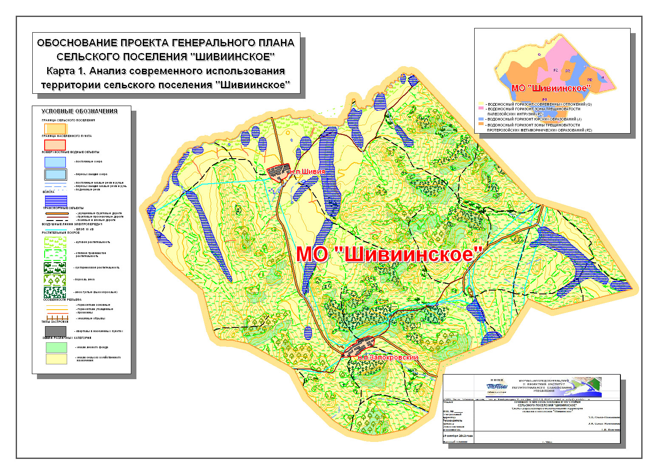
Рис. 1. Анализ современного использования территории сельского поселения «Шивиинское»
Многолетняя мерзлота в исследуемом поселении имеет островное распространение и приурочена к отрицательным формам рельефа: долинам, падям, склонам гор (северной экспозиции) и местным понижениям поверхности (впадинам, ложбинам и т.д.).
«Союзником» физического выветривания является сезонная и многолетняя мерзлота. И хотя последняя носит островной характер, обе они усугубляются, ускоряют процессы разрушения коренных пород. При сезонных изменениях температур горных пород происходят криогенные процессы, сопровождаемые пучением грунтов (бугры пучения), выдавливанием обломков коренных пород на поверхность с образованием каменистых скоплений в виде курумов («каменных рек» или «каменных морей»). По склонам гор и речных долин могут развиваться солифлюкационные процессы, т.е. медленное сползание переувлажненных грунтов вниз по склону с образованием натечных форм (языков, валов и т.п.).
Водные ресурсы Калганского района представлены как поверхностными, так и подземными водами. Гидрографическая сеть в районе в целом развита, и вся она относится к бассейну р. Аргунь, а она, в свою очередь, – к бассейну р. Амур, впадающей в Тихий океан. Аргунь – самая крупная река района, которому принадлежит ее 40-километровый участок.
На территории Калганского района протекают лишь два ее левых притока – р. Донинская Борзя и р. Шивия (верхнее и среднее течение).
На территории сельского поселения «Шивиинское», по границе поселения протекает река Ильдикан.
Озер на территории поселения немного, и они невелики как по площади, так и по глубине.
Лесные ресурсы на территории сельского поселения выполняют в основном средозащитную и рекреационную функции. Распространены пижмовые степи, местами в сочетании с зарослями ильмовника и абрикоса. Среднегорные лиственничные леса с ярусом из багульника сменяются березовыми травяными лесами и березовыми лесами в сочетании с пижмовыми степями и остепненно-разнотравными лугами.
Площадь лесных ресурсов составляет 1987,36 га (11 % территории поселения). Степной травянистой растительностью покрыто 9949,32 га или 55,08 % территории поселения. Луговая растительность имеет островной характер распространения и приурочена к поверхностным водотокам (1814,82 га или 10,05 % территории поселения). Кустарники распространены в центральной части поселения на территории площадью 228,98 га или на 1,27% территории поселения. Густыми высокорослыми лесами занята территория поселения площадью 1154,25 га (6,40 %), порослью леса – 1037,80 га (5,75%).
По степени освоенности и характеру использования территории сельское поселение является малоосвоенным. Плотность населения в сельском поселении - 0,013 чел/га (при площади поселения 18064 га). Вместе с тем население сосредоточено в населенных пунктах Шивия и Запокровский.
В населенных пунктах Шивия и Запокровский невысокая плотность застройки. Существующая граница земель поселений образована так, что даёт возможность для его развития и созданы достаточные условия для нормальной жизнедеятельности.
Населенные места и места приложения труда сосредоточены вдоль региональной автомагистрали. Здесь расположены основные массивы застроенных земель.
Экологическое состояние сельского поселения «Шивиинское» в целом удовлетворительное. С 1990-х годов заметно снизилось загрязнение от уменьшения загрязнения рек химикатами сельскохозяйственного назначения за счет уменьшения пользования ими. Радиационный фон в районе в пределах нормального. Вблизи населенных пунктов Шивия и Запокровский имеет место загрязнение бытовыми отходами, которые не вывозятся и не утилизируются.
Малые реки относятся, в основном, к III классу качества вод, т.е. умеренно загрязненные.
1.2. АНАЛИЗ СОВРЕМЕННОГО ИСПОЛЬЗОВАНИЯ ТЕРРИТОРИИ СЕЛЬСКОГО ПОСЕЛЕНИЯ, ПРИМЕНИТЕЛЬНО К ТЕРРИТОРИИ НАСЕЛЕННЫХ ПУНКТОВ
1.2.1. ОСНОВНЫЕ ПОЛОЖЕНИЯ
Сельское поселение «Шивиинское» – территориальное образование, располагающее разнообразными территориальными ресурсами. Основным видом территориальных ресурсов являются земли, расположенные в границах сельского поселения. Значительная доля земель используется в различных целях. Использование земель в различные периоды существования сельского поселения отличалось от современного использования.
При определении целевого использования земель сельского поселения использовались землеустроительные материалы, материалы кадастрового деления территории и др. Учтены результаты работ по инвентаризации и учету земель на территории сельского поселения.
Основными параметрами, характеризующими использование земель наряду с объемными показателями, приведенными в предыдущем разделе, являются показатели, характеризующие интенсивность использования земель и режим их использования, зависящий от внешних факторов (климата, рельефа, геологического строения, почв и растительного покрова и т.д.). Для изучения существующего использования и определения перспективных направлений развития территории сельского поселения необходима оценка этих показателей в процессе их изменения в течение достаточно продолжительного периода.
Интенсивность использования земель обусловлена интенсивностью и режимом использования связанных с нею территориальных ресурсов: водных объектов, промышленных объектов, объектов инженерной инфраструктуры и населенных мест. Это означает, что изучение интенсивности использования территории следует проводить по отдельным группам объектов, связанным с различными целями использования земель.
В настоящем разделе:
исследуются существующие виды территориальных объектов, расположенные в соответствующих зонах, а также режимы их использования;
определяются параметры, характеризующие интенсивность использования территории населенного пункта в течение последних 10-15 лет;
выявляются тенденции, на основе которых прогнозируется изменение этих параметров в перспективе (20 лет);
обосновываются выводы об эффективности современного использования территории населенного пункта и необходимости сохранения того или иного вида использования.
1.2.2. СУЩЕСТВУЮЩЕЕ ИСПОЛЬЗОВАНИЕ ТЕРРИТОРИИ НАСЕЛЕННЫХ ПУНКТОВ И ПРИЛЕГАЮЩИХ ТЕРРИТОРИЙ
Территория населенного пункта в настоящее время используется для размещения различных объектов капитального строительства федерального, краевого, районного и поселенческого значения.
Распределение земель населенного пункта по определенным видам использования территории, проводилось в отношении следующих видов использования:
Территория с низкой плотностью застройки жилыми домами - используется преимущественно для размещения индивидуальных жилых домов низкой этажности (до 2 этажей);
Общественно-деловая застройка - используется для размещения преимущественно административных, финансовых, деловых, культурно-бытовых, торговых, медицинских, научных, учебных, спортивных и иных общественных зданий и сооружений;
Неиспользуемые открытые ландшафты - включает в себя природные ландшафты и другие открытые пространства;
Территории размещения предприятий V класса с СЗЗ 50 м - используется для размещения предприятий, требующих организации санитарно-защитных зон 50 метров;
Территории размещения объектов инженерной инфраструктуры - используется для размещения головных сооружений водоснабжения, очистных сооружений канализации, источников теплоснабжении и электроснабжения, сооружений газоснабжения, соответствующих магистральных инженерных сетей, требующих обязательного учета при планировании застройки сельского поселения;
По результатам наблюдения за существующим использованием земель установлены следующие параметры земельных участков, отнесенных к различным видам.

Таблица 1. СУЩЕСТВУЮЩЕЕ ИСПОЛЬЗОВАНИЕ ЗЕМЕЛЬ НАСЕЛЕННОГО ПУНКТА ШИВИЯ (площадь границы=108,733 га)
ТЕРРИТОРИЯ | ПЛОЩАДЬ  (ГА) | ДОЛЯ  (%)
ТЕРРИТОРИЯ С НИЗКОЙ ПЛОТНОСТЬЮ ЗАСТРОЙКИ ЖИЛЫМИ ДОМАМИ | 21,967 | 20,203
ОБЩЕСТВЕННО-ДЕЛОВАЯ ЗАСТРОЙКА (спортивная площадка) | 0,136 | 0,125
ОБЩЕСТВЕННО-ДЕЛОВАЯ ЗАСТРОЙКА | 2,061 | 1,895
ТЕРРИТОРИИ РАЗМЕЩЕНИЯ ОБЪЕКТОВ ИНЖЕНЕРНОЙ ИНФРАСТРУКТУРЫ | 0,010 | 0,009
ТЕРРИТОРИЯ РАЗМЕЩЕНИЯ ПРЕДПРИЯТИЙ V КЛАССА (Конюшня) | 0,422 | 0,388
ТЕРРИТОРИЯ РАЗМЕЩЕНИЯ ПРЕДПРИЯТИЙ V КЛАССА | 3,822 | 3,516
НЕИСПОЛЬЗУЕМЫЕ ОТКРЫТЫЕ ЛАНДШАФТЫ | 80,315 | 73,864
На рис. 2 показано существующее использование территории населенного пункта Шивия для размещения различных объектов федерального, регионального и местного значения.
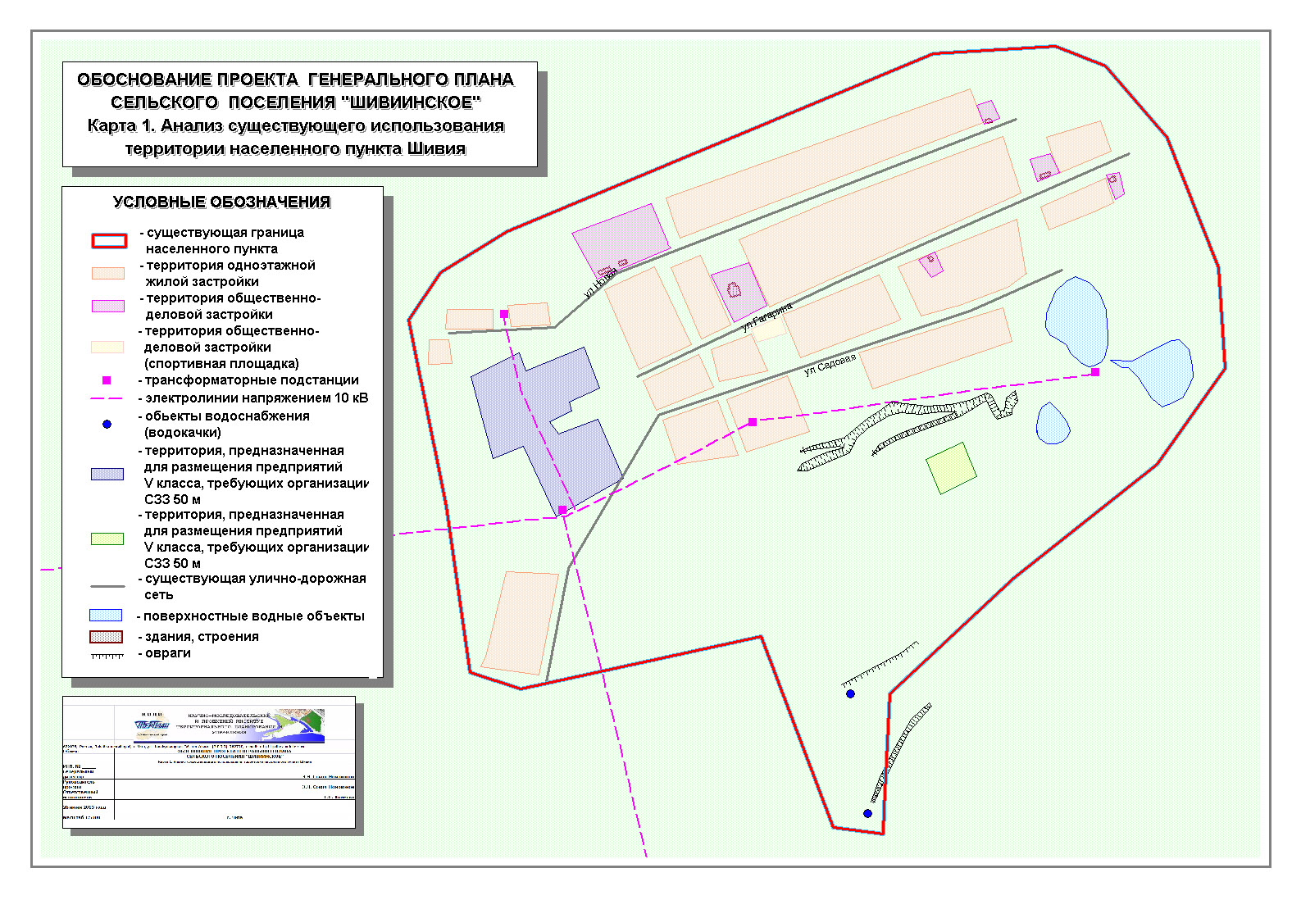
Рис. 2. Анализ существующего использования территории населенного пункта Шивия
Таким образом, более 70% территории населенного пункта фактически не используется в какой-либо деятельности и образует рекреационный потенциал территории, который может быть в дальнейшем без ущерба для окружающей среды использован в любых градостроительных целях.
Жилая застройка одноэтажная.
Площади под объектами общественно-делового назначения составляют 2,02 % от площади населенного пункта, что является недостаточно высоким показателем для данного сельского поселения.
Площади, используемые в хозяйственных целях, составляют 3,904 % территории населенного пункта, что типично для сельских поселений Калганского района и значительно ниже предельных значений, при которых окружающей среде наносится значительный ущерб.
Поскольку в Забайкальском крае и в муниципальном образовании не установлены региональные и местные нормативы градостроительного проектирования, на данном этапе невозможно оценить соответствие земельных участков, имеющих установленное разрешенное использование нормативным значениям. Вместе с тем, очевидно, что наиболее эффективно используются застроенные территории населенного пункта, а также незначительный объем земель под объектами инженерной и транспортной инфраструктуры.

Таблица 2. СУЩЕСТВУЮЩЕЕ ИСПОЛЬЗОВАНИЕ ЗЕМЕЛЬ НАСЕЛЕННОГО ПУНКТА ЗАПОКРОВСКИЙ (площадь границы=45,965 га)
ТЕРРИТОРИЯ | ПЛОЩАДЬ  (ГА) | ДОЛЯ  (%)
ТЕРРИТОРИЯ С НИЗКОЙ ПЛОТНОСТЬЮ ЗАСТРОЙКИ ЖИЛЫМИ ДОМАМИ | 1,568 | 3,412
ТЕРРИТОРИИ РАЗМЕЩЕНИЯ ОБЪЕКТОВ ИНЖЕНЕРНОЙ ИНФРАСТРУКТУРЫ | 0,001 | 0,002
НЕИСПОЛЬЗУЕМЫЕ ОТКРЫТЫЕ ЛАНДШАФТЫ | 44,396 | 96,586

На рис.3 показано существующее использование территории населенного пункта Запокровский для размещения различных объектов федерального, регионального и местного значения.
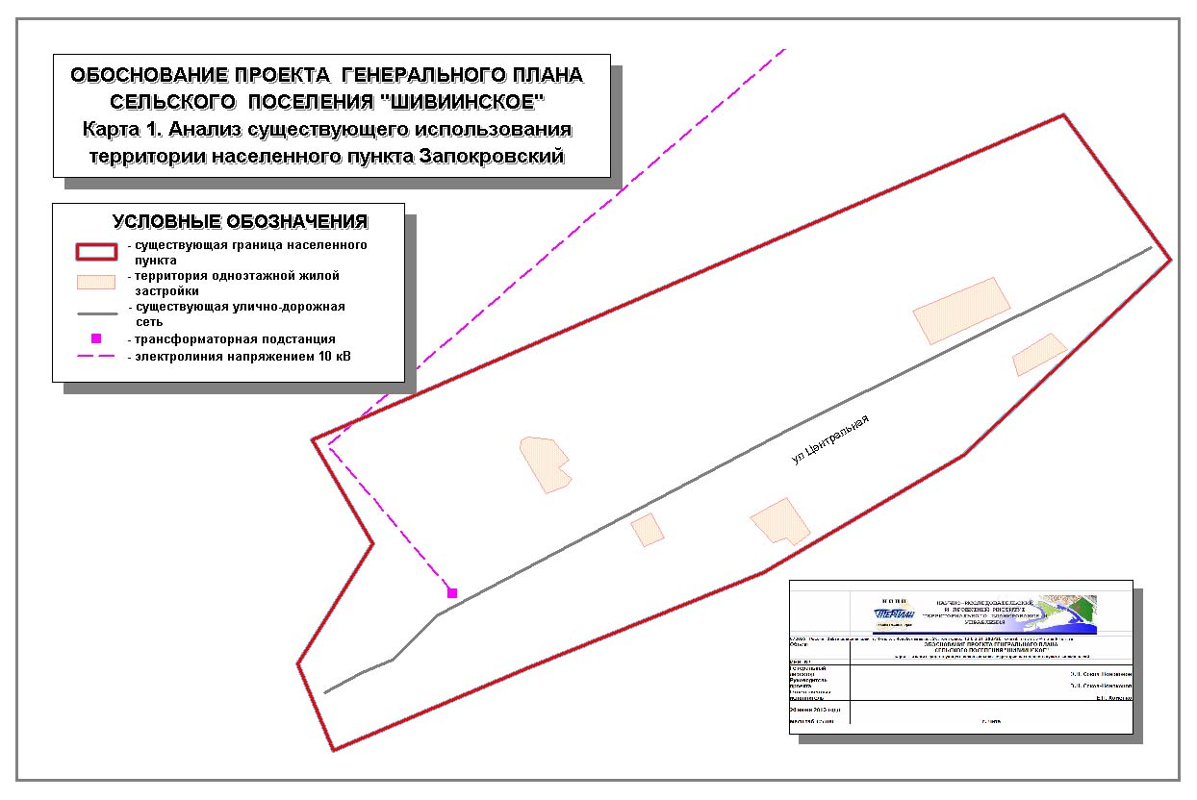
Рис. 3. Анализ существующего использования территории населенного пункта Запокровский
Таким образом, более 96% территории населенного пункта фактически не используется в какой-либо деятельности и образует рекреационный потенциал территории, который может быть в дальнейшем без ущерба для окружающей среды использован в любых градостроительных целях.
Жилая застройка одноэтажная.
Поскольку в Забайкальском крае и в муниципальном образовании не установлены региональные и местные нормативы градостроительного проектирования, на данном этапе невозможно оценить соответствие земельных участков, имеющих установленное разрешенное использование нормативным значениям. Вместе с тем, очевидно, что наиболее эффективно используются застроенные территории населенного пункта, а также незначительный объем земель под объектами инженерной и транспортной инфраструктуры.

1.2.3. ТРАНСПОРТНАЯ И ЭНЕРГЕТИЧЕСКАЯ СИСТЕМЫ ФЕДЕРАЛЬНОГО, РЕГИОНАЛЬНОГО И РАЙОННОГО ЗНАЧЕНИЯ
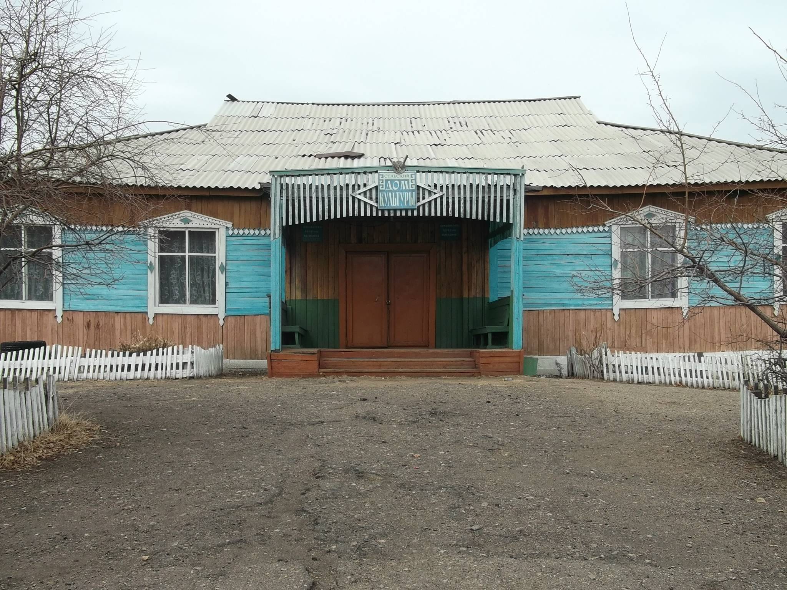
1.2.4. ОБЪЕКТЫ СОЦИАЛЬНОЙ ИНФРАСТРУКТУРЫ РАЙОННОГО ЗНАЧЕНИЯ
К объектам социального обслуживания районного значения относятся начальная общеобразовательная школа, библиотека, Дом культуры расположенные в населенном пункте Шивия.
Рис. 4
Схемой территориального планирования муниципального района «Калганский район» должны быть предусмотрены мероприятия по существующим образовательным объектам, касающиеся их реконструкции (или капитального ремонта), которые могут компенсировать недостаток ученических мест.
Организация медицинской помощи населению осуществляется за счет ресурсов фельдшерско-акушерского пункта (ФАП), расположенного непосредственно в населенном пункте Шивия. Следует ожидать, что усиление профилактических мер, повышение качества жизни населения, должны привести к стабилизации и последующему снижению заболеваемости.
В случае отмеченного роста населения и обращений в медицинские учреждения необходимо внесение изменений в Схему территориального планирования муниципального района «Калганский район» в части, касающейся медицинского обслуживания населения сельского поселения «Шивиинское».
Других объектов социального обслуживания районного значения в сельском поселении нет.
1.2.5. ТРАНСПОРТНАЯ ИНФРАСТРУКТУРА НАСЕЛЕННЫХ ПУНКТОВ (УЛИЧНО-ДОРОЖНАЯ СЕТЬ)
Транспортные проблемы, нарастающие с каждым годом в сельских поселениях, как правило, относят к возрастающим темпам автомобилизации, а также к сложным экономическим условиям, замедлившим развитие транспортных систем. В незначительной степени это справедливо для населенных пунктов Шивия и Запокровский.
Общая протяженность улично-дорожной сети населенного пункта Шивия составляет 3800 м., а населенного пункта Запокровский – 1299 м. Магистральных улиц непрерывного и скоростного движения в населенном пункте нет. Местная сеть дорог по своей качественной структуре пока не отвечает современным требованиям.
Транспортная обслуженность населенного пункта значительно ниже, чем в целом по району. По транспортной доступности населенных территорий и мест приложения труда населенного пункта имеет низкие показатели.
Таблица 3. СПИСОК УЛИЦ НАСЕЛЕННОГО ПУНКТА ШИВИЯ
Улицы | Общая протяженность в границах населенного пункта, м
Ул. Новая | 1200
Ул. Гагарина | 1250
Ул. Садовая | 1350
ВСЕГО: | 3800
СПИСОК УЛИЦ НАСЕЛЕННОГО ПУНКТА ЗАПОКРОВСКИЙ
Ул. Центральная | 1299
ВСЕГО: | 1299
Вопросы трассировки и категорирования улично-дорожной сети решались предыдущими проектами одновременно с планировочной структурой населенного пункта.
Техническое состояние УДС в настоящее время несколько ухудшилось в связи с сокращением объемов ремонтно-восстановительных работ.

1.2.6. ОБЪЕКТЫ ВОДОСНАБЖЕНИЯ МЕСТНОГО ЗНАЧЕНИЯ
Основу водохозяйственного комплекса населенных пунктов составляют сети и головные сооружения систем водоснабжения.
Системы предназначены для обеспечения потребителей качественной и безопасной для здоровья питьевой водой и водой для технологических нужд организаций (включая пожаротушение).
Источником водоснабжения населенного пункта Шивия являются водозаборы подземных вод (артезианские скважины) (данные по скважинам приведены в таблице 4).
На территории населенного пункта Запокровский скважин нет. Вода привозная.

Таблица 4. Основные характеристики скважин водозаборов
Номер скважины | Глубина скважины | Марка насоса | Производительность м³/час. | Фактическое потребление,  м³/час.
1 | 100 | ЭЦВ6-3,5-80 | 3,5 | -
2 | 100 | ЭЦВ6-3,5-80 | 3,5 | -

Эксплуатируемым водоносным горизонтом является водоносный горизонт нижнемеловых нормально-осадочных отложений. Водовмещающие породы представлены разнозернистыми песчаниками и конгломератами. Основным источником восполнения эксплуатационных запасов является привлечение поверхностного стока (инфильтрация). Расчетные гидрогеологические параметры и величина питания водоносного горизонта определены анализом многолетних режимных наблюдений за эксплуатацией водозабора.
Для существующих водозаборных скважин уполномоченным государственным органом определены требования к установлению зон санитарной охраны источников водоснабжения (применительно к каждой скважине – 1-й пояс санитарной охраны).
Границы первого пояса зоны подземного источника водоснабжения установлены на расстояниях от одиночного водозабора (скважины) 30 м, как для недостаточно защищенных подземных вод.
Мощность водозаборов не выявлена.
В числе потребителей хозяйствующие субъекты, обеспечивающие оказание услуг групповым потребителям, в том числе жилищно-эксплуатационные организации.

1.2.7. ОБЪЕКТЫ ЭЛЕКТРОСНАБЖЕНИЯ МЕСТНОГО ЗНАЧЕНИЯ
Электроснабжение населенных пунктов Шивия и Запокровский осуществляется от Читинской энергосистемы.
В настоящее время электроснабжение населенных пунктов Шивия и Запокровский осуществляется от ВЛЭП напряжением 10 кВ.
В населенном пункте Шивия имеется 4 трансформаторных подстанций, а в населенном пункте Запокровский – 1 трансформаторная подстанция.
Схема сетей электроснабжения показана на рис. 2, 3.
Согласно представленным данным, фактические нагрузки на трансформаторных подстанциях значительно ниже предельных технических возможностей сетей.
Норма средней освещенности проезжей части улиц принята 2 лк, в зависимости от ширины (10 м) проезжей части принимается одностороннее расположение светильников.
Таблица 5. Характеристика трансформаторных подстанций 10 кВ
Населенный пункт Шивия
№ | Наименование | Местоположение | Мощность, кВа
1 | ТП-1235 | МТМ | 65
2 | ТП-1236 | зерноток | 250
3 | ТП-1237 | село | 160
4 | ТП-1238 | пилорама | 100
Населенный пункт Запокровский
5 | ТП-12313 | село | 25

1.2.8. ОБЪЕКТЫ ТЕПЛОСНАБЖЕНИЯ МЕСТНОГО ЗНАЧЕНИЯ
В настоящее время теплоснабжение в населенных пунктах Шивия и Запокровский децентрализовано. Одноэтажные жилые дома и сооружения общественно-деловой застройки населенных пунктов отапливаются печами.
Наружная зимняя расчетная температура воздуха для отопления -38^{о}С, для вентиляции – 30^{о}С. Средняя температура отопительного периода -11^{о}С, продолжительность отопительного периода 230 дней.
Максимальные часовые расходы тепла на отопление, вентиляцию и горячее водоснабжение приняты по типовым или индивидуальным проектам соответствующих зданий.

1.2.9. ЖИЛИЩНЫЙ ФОНД
В настоящее время села Шивия и Запокровский застроены одноэтажными индивидуальными жилыми домами.
Основная планировочная ось делит территорию населенных пунктов Шивия и Запокровский на 2 примерно равновеликих района: северо-западный и юго-восточный (условно).
Планировочная структура района поддерживает направления основной планировочной оси населенного пункта и въездной магистрали. Размещение различных элементов структуры внутри района подчинено идее планировочного обособления жилых образований и участков школ.
Весь жилой фонд населенного пункта имеет значительный физический износ.
1.2.10. ОБЪЕКТЫ СОЦИАЛЬНОГО ОБСЛУЖИВАНИЯ МЕСТНОГО ЗНАЧЕНИЯ
В настоящее время в сельском поселении имеется незначительное количество объектов социального обслуживания населения: Дом культуры, библиотека, начальная школа.
Других объектов социального обслуживания местного значения в населенном пункте нет. Постоянно развивается сеть предприятий торговли, в том числе за счет преобразования объектов жилищного фонда (перевод из жилого в нежилое). В населенном пункте имеются значительные резервы для развития этого сектора обслуживания населения.
1.2.11. МЕСТА ЗАХОРОНЕНИЯ
В поселении севернее населенного пункта Запокровский расположено кладбище. Территория кладбища, удалена от существующей жилой застройки, и может быть увеличена на перспективу.
К востоку от населенного пункта Запокровский расположен полигон твердых бытовых отходов.
На расстоянии 2 км в юго-восточном направлении от села Запокровский находится скотомогильник.
1.2.12. АНАЛИЗ КОМПЛЕКСНОГО РАЗВИТИЯ ТЕРРИТОРИИ НАСЕЛЕННЫХ ПУНКТОВ. МЕТОДИЧЕСКИЕ АСПЕКТЫ
Исходя из ресурсных возможностей населенного пункта, его территория может функционировать как саморазвивающаяся территория, с определенной экономической специализацией (приоритетами экономической деятельности).
Законодательство о местном самоуправлении и градостроительное законодательство Российской Федерации устанавливает, что законные решения о целях и направлениях развития территорий сельского поселения принимаются органами местного самоуправления.
Органы местного самоуправления населенного пункта определяют цели и направления развития территории населенного пункта, включая территории сельских поселений в пределах установленной законом компетенции.
Следовательно, в соответствии с законом, в данном генеральном плане могут быть определены цели и направления развития территорий населенного пункта в части, касающейся размещения следующих объектов местного значения:
- объекты в электро-, тепло- и водоснабжения в границах населенных пунктов;
- автомобильные дороги общего пользования, мостов и иных транспортных инженерных сооружений в границах населенного пункта, за исключением автомобильных дорог общего пользования, мостов и иных транспортных инженерных сооружений федерального и регионального значения;
- объекты муниципального жилищного фонда;
- объекты библиотечного обслуживания населения и организаций культуры;
- объекты массовой физической культуры и спорта;
- объекты массового отдыха населения, благоустройства и озеленения территории населенного пункта;
- места захоронения.
Таким образом, анализ комплексного развития территории населенного пункта в первую очередь проводится в целях выбора оптимальных вариантов размещения объектов социальной (культура, физическая культура), инженерной (электроэнергетика, теплоэнергетика, водоснабжение и водоотведение) и транспортной (автомобильные дороги и улицы) инфраструктуры населенного пункта, а также жилищных объектов и мест отдыха населения.
Поскольку на территории населенного пункта существует и функционирует система указанных объектов, анализ комплексного развития проводится с целью оптимизации размещения системы сохраняемых, реконструируемых и предполагаемых к строительству объектов поселенческого значения.
Инфраструктурные объекты создаются для обеспечения функционирования населенных мест и мест приложения труда. Поэтому анализ комплексного развития территории населенного пункта, в данной работе, проводится, в том числе, в целях оценки размещения и перспектив развития существующего населенного пункта и возможных мест приложения труда (функциональное зонирование).
Для проведения анализа комплексного развития мы выделяем три группы основных (не инфраструктурных) градостроительных объектов, размещаемых на территории населенного пункта: существующие и предполагаемые к размещению населенные территории; существующие и предполагаемые к размещению места приложения труда внутри населенных мест; рекреационные объекты внутри населенных мест.
В данном документе могут рассматриваться вопросы о необходимости и целесообразности таких преобразований, в качестве одного из вариантов территориального развития. Обоснование таких решений требует проведения анализа (оценки) потенциальных социально-экономических возможностей и перспектив развития населенных территорий с учетом существующей инфраструктуры населенного пункта и затрат на ее содержание и развитие.
Таким образом, анализ комплексного развития территории населенного пункта в данном документе проводится, в том числе, с целью выявления возможностей размещения различных градостроительных объектов, обусловленного имеющимися территориальными ресурсами.
При исследовании комплексного развития территории использовался метод факторного анализа, который позволил выявить оптимальные для осуществления градостроительной деятельности части территории населенного пункта, имеющие наиболее высокие показатели по выбранной системе факторов (показателей).
Оценка территории проводилась по следующим группам факторов:
- инженерно-строительные условия;
- обеспеченность объектами транспортной инфраструктуры;
- обеспеченность услугами электроснабжения;
- обеспеченность услугами водоснабжения;
- обеспеченность услугами теплоснабжения.
Анализ по названным выше факторам рассматривался по нескольким оценочным категориям, характеризующим степень их благоприятности для градостроительного освоения.
По инженерно-строительным условиям к наиболее благоприятным территориям для градостроительного освоения отнесены равнинные территории, где грунтовые воды залегают более чем в 2-х метрах от поверхности и уклоны превышают 10%.
В непосредственной близости от границ населенного пункта осуществлена дифференциация территорий по степени благоприятствования для градостроительного использования, в зависимости от уклона рельефа:
- относительно благоприятные – уклон от 10 до 20%;
- неблагоприятные – уклон более 20%.
По обеспеченности территории населенного пункта гидроресурсами – поверхностными водами территория населенного пункта характеризуется как благоприятная. По подземным водам (пригодным для питьевого водоснабжения) наиболее обеспеченны территории, относящиеся к водоносным криогенно-таликовым горизонтам аллювиальных отложений современных пойм, и надпойменных трасс, а также к водоносным криогенно-таликовым комплексам нижнемеловых отложений. Ввиду значительной распространенности учитывались также локально-водоносные криогенно-таликовые зоны трещиноватости средне-верхнеюрских образований.
По степени обеспеченности территории населенного пункта услугами водоснабжения и водоотведения, а также теплоснабжения от объектов местного значения в соответствии с принятыми критериями выделены три зоны:
- наиболее благоприятные - на расстоянии от 50 до 300 м от существующих источников водоснабжения, теплоснабжения;
- относительно благоприятные – на расстоянии от 300 до 500 м от существующих источников водоснабжения, теплоснабжения.
По степени транспортной обеспеченности территории населенного пункта объектами местного значения в соответствии с принятыми критериями выделены три зоны:
- наиболее благоприятные - шириной до 100 м от автодорог 3-4 категорий по обе стороны;
- благоприятные - на расстоянии от 100 до 200 м автодорог 3-4 категорий по обе стороны;
- относительно благоприятные – на расстоянии от 200 до 300 м автодорог 3-4 категорий по обе стороны.
По обеспеченности территории населенного пункта источниками электроснабжения местного значения в соответствии с принятыми критериями выделены три зоны:
- наиболее благоприятные - шириной до 100 м от воздушных линий электропередачи по обе стороны;
- благоприятные - на расстоянии от 100 до 200 м от воздушных линий электропередачи по обе стороны;
- относительно благоприятные – на расстоянии от 200 до 500 м от воздушных линий электропередачи по обе стороны.
Выбор критериев оценок основывался на экспертных заключениях об уровне затрат на обеспечение размещаемых объектов капитального строительства объектами инфраструктуры. Очевидно, что затраты на создание и обслуживание инфраструктуры, кратно возрастают по мере удаления от существующих инфраструктурных объектов, что снижает инвестиционную привлекательность территории и делает ее неэффективной в градостроительном отношении, не смотря на высокие оценки по другим факторам (доступности или низкой стоимости добычи других видов территориальных ресурсов).
1.2.13. АНАЛИЗ КОМПЛЕКСНОГО РАЗВИТИЯ ТЕРРИТОРИИ НАСЕЛЕННЫХ ПУНКТОВ. РЕЗУЛЬТАТЫ
В результате агрегирования объектов, относящихся к четырем основным факторам, распределенным по трем группам (при этом факторы распределения подземных гидроресурсов и инженерно-строительных условий были не дифференцируемыми) были получены границы территорий наиболее благоприятных, благоприятных и относительно благоприятных для размещения объектов капитального строительства местного значения.
На этих территориях соответственно предполагается разместить: зоны перспективного развития, на которых рекомендуется изыскание площадок для градостроительного освоения, связанного с размещением производственных объектов и рекреационных объектов, а также зоны для размещения объектов жилищного строительства вблизи или в пределах существующих населенных пунктов.
Результаты анализа представлены на рис. 5. Анализ комплексного развития территории населенного пункта Шивия и на рис. 6. Анализ комплексного развития территории населенного пункта Запокровский.
Наиболее благоприятными для размещения объектов капитального строительства местного значения территориями является центральная часть населенного пункта Шивия.
Наиболее благоприятными для размещения объектов капитального строительства местного значения территориями являются территории населенного пункта площадью - 19,610 га (18,04% территории населенного пункта).
Благоприятными для размещения объектов капитального строительства местного значения территориями являются территории населенного пункта площадью – 86,288 га, которые охватывают наиболее благоприятные территории (79,36% территории населенного пункта).
Относительно благоприятными для размещения объектов капитального строительства местного значения территориями являются территории населенного пункта площадью – 108,733 га (100% территории населенного пункта).
Общая площадь территорий в той или иной степени благоприятных для осуществления градостроительной деятельности составляет – 214,631 га (197,39% территории населенного пункта).
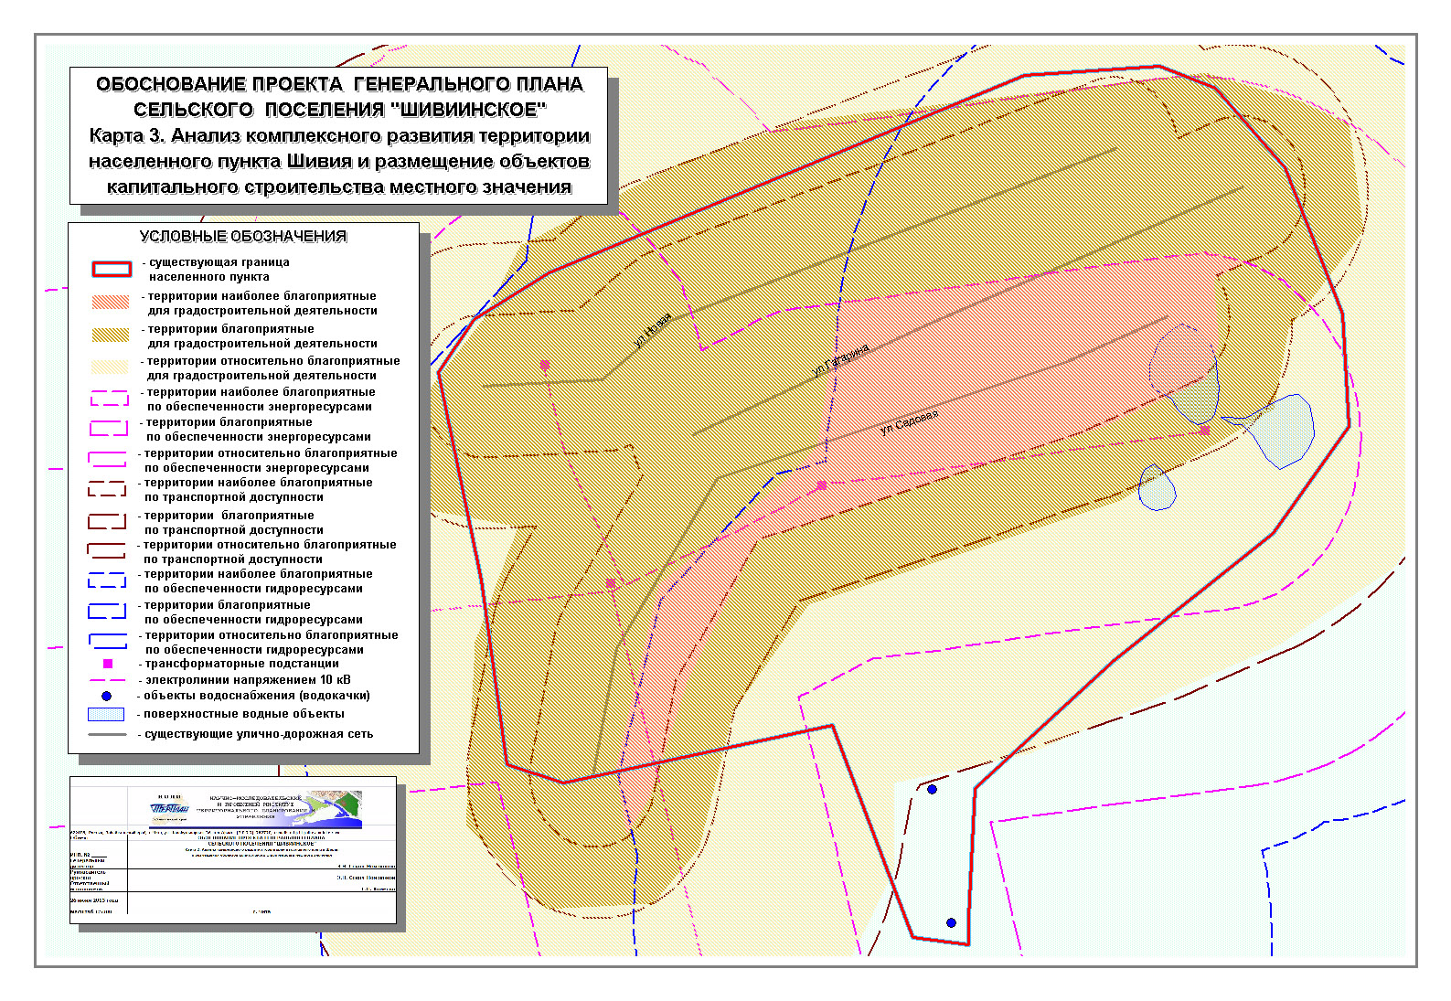
Рис. 5. Анализ комплексного развития территории населенного пункта Шивия.
Наиболее благоприятными для размещения объектов капитального строительства местного значения территориями является юго-западная часть территории населенного пункта Запокровский.
Наиболее благоприятными для размещения объектов капитального строительства местного значения территориями являются территории населенного пункта площадью – 10,009 га (21,78% территории населенного пункта).
Благоприятными для размещения объектов капитального строительства местного значения территориями являются территории населенного пункта площадью – 35,575 га, которые охватывают наиболее благоприятные территории (77,40% территории населенного пункта).
Относительно благоприятными для размещения объектов капитального строительства местного значения территориями являются территории населенного пункта площадью – 45,965 га (100% территории населенного пункта).
Общая площадь территорий в той или иной степени благоприятных для осуществления градостроительной деятельности составляет – 91,549 га (199,18% территории населенного пункта).
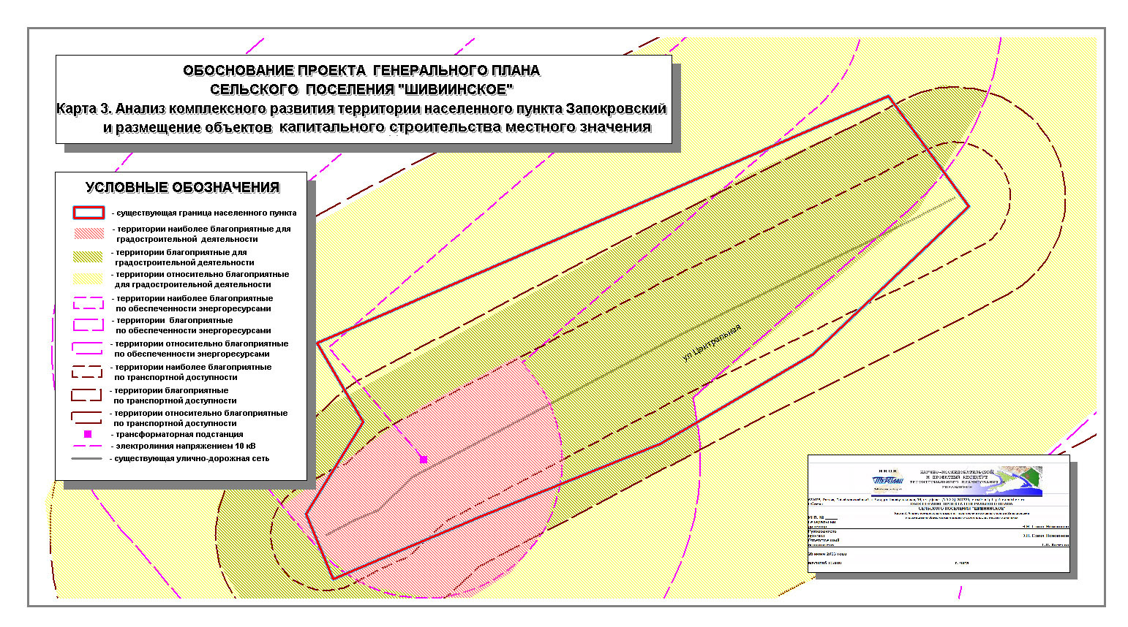
Рис. 6. Анализ комплексного развития территории населенного пункта Запокровский.
Указанных территорий достаточно для того, чтобы разместить все предполагаемые данной схемой объекты капитального строительства.
Очевидно, что осуществление отдельных видов деятельности, не связанных с размещением объектов капитального строительства местного значения, вполне возможно вне зоны относительного благоприятствования. При этом вполне возможно, что потребуется дополнительное развитие существующей транспортной и энергетической инфраструктуры.
1.2.14. ОЦЕНКА РАЗМЕЩЕНИЯ СУЩЕСТВУЮЩИХ ОБЪЕКТОВ КАПИТАЛЬНОГО СТРОИТЕЛЬСТВА МЕСТНОГО ЗНАЧЕНИЯ
Оценка доступности населенных мест и мест приложения труда объектами транспортной и инженерной инфраструктуры показывает, что существующие объекты капитального строительства местного значения размещены наиболее оптимальным образом.
В пределах минимальной доступности (до 1 км) могут быть размещены новые места приложения труда, предусмотренные настоящей схемой.
Объекты транспортной инфраструктуры населенного пункта Шивия обеспечивают доступность к территориям площадью: 60,575 га (зона, наиболее благоприятная по транспортной обеспеченности), 106,508 га (зона, благоприятная по транспортной обеспеченности), 269,018 га (зона, относительно благоприятная по транспортной обеспеченности).
Коэффициенты транспортной доступности для упомянутых зон составляют соответственно: 0,56, 0,98, 2,47.
Объекты электроэнергетики населенного пункта обеспечивают доступность к территориям площадью: 189,314 га (зона, наиболее благоприятная по электрообеспеченности), 407,362 га (зона, благоприятная по электрообеспеченности), 901,701 га (зона, относительно благоприятная по электрообеспеченности).
Коэффициенты электроэнергетической доступности для упомянутых зон составляют соответственно: 1,74, 3,75, 8,29.
Объекты водо- и теплоснабжения населенного пункта обеспечивают доступность к территориям площадью: 195,68 га (зона, наиболее благоприятная по обеспеченности услугами водоснабжения), 524,424 га (зона, благоприятная по обеспеченности услугами водоснабжения), 1137,902 га (зона, относительно благоприятная по обеспеченности услугами водоснабжения)..
Коэффициенты доступности объектов водоснабжения и водоотведения для упомянутых зон составляют соответственно: 1,80, 4,82, 10,47.
1.2.15. ВЫВОДЫ ПО РАЗДЕЛУ 1.2.
Территория населенного пункта в достаточной степени обеспечена объектами транспортной и коммунальной инфраструктуры, объектами социального обслуживания местного значения. Техническое состояние всех объектов неудовлетворительное. Требуются системные улучшения, в том числе в решениях настоящего генерального плана.
1.3. АНАЛИЗ ИНФОРМАЦИИ О ВОЗМОЖНЫХ НАПРАВЛЕНИЯХ РАЗВИТИЯ ТЕРРИТОРИИ ПОСЕЛЕНИЯ, ПРИМЕНИТЕЛЬНО К ТЕРРИТОРИИ НАСЕЛЕННЫХ ПУНКТОВ
Исходя из того, что населенный пункт располагает ограниченными территориальными ресурсами и использует их с различной интенсивностью, становится очевидной ограниченность числа вариантов перспективного социально-экономического развития территории, зависящая от осознанного выбора местного населения и представляющих его интересы органов местного самоуправления.
Законодательство о местном самоуправлении и градостроительное законодательство Российской Федерации достаточно полно определяют цели территориального планирования на уровне сельского поселения, которые приведены во введении к настоящему документу. По существу эти цели соответствуют установленному законом содержанию документов территориального планирования и связаны с вопросами местного значения, которые решают органы местного самоуправления сельского поселения.
Решение задач поселенческого уровня невозможно без рассмотрения вариантов перспективного развития территории населенного пункта, как комплексного территориального объекта, объединяющего все виды территориальных ресурсов. Комплексное решение можно осуществить путем разработки вариативных планов развития территории, которые в современной мировой практике представлены широким спектром документов, основанных на различных методологических подходах.
Возможные направления развития территории населенного пункта связаны с установлением потребностей местного сообщества, а также заинтересованных субъектов экономической деятельности в использовании населенного пункта для размещения различных объектов капитального строительства: жилищных объектов, объектов социального обслуживания, объектов экономической деятельности.
Предположения и намерения по размещению таких объектов (соответствующего значения) содержаться в документах территориального планирования федерального, регионального и местного (районного) уровня, а также могут следовать из соответствующих разделов генеральных планов поселений.
Также решения о размещении определенных типов объектов экономической деятельности, жилых и инфраструктурных объектов могут содержаться в программах и планах социально-экономического развития поселения (подготовленных на определенный период).
Подготовка генерального плана для территории населенного пункта может предусматривать резервирование территорий для их возможного использования в различных целях за пределами, определенными программами и планами социально-экономического развития поселения, особенно если учитывать, то обстоятельство, что генеральный план подготавливается на 20-ти летний срок, а программы чаще всего являются среднесрочными (5-10 лет).
Наиболее оптимальным вариантом принятия решений по возможным направлениям развития территории населенного пункта является одновременная подготовка генерального плана поселения и комплексной программы социально-экономического развития поселения на 20-ти летний период (либо корректировки существующей программы на указанный период).
Долгосрочное планирование предполагает видение перспектив использования территориальных возможностей, как связанных так и не связанных с использованием местного ресурсного потенциала, в контексте с тенденциями общемирового развития, развития страны и региона.
Подобного рода планирование может осуществляться только на основе научного исследования территориальных возможностей и ее окружения с построением вариативных моделей развития территории. Долгосрочное планирование не может быть осуществлено без фиксации внешних факторов, оказывающих влияние на территориальное развитие. Если эти факторы учтены не верно, то вероятность достижения планируемого результата снижается. Следовательно, чем значительнее срок планирования, тем выше вероятность появления ошибок.
В пределах оптимального срока (20 лет) можно достаточно качественно прогнозировать любые изменения в научно-технической сфере, политической ситуации (включая геополитические процессы) и экономической конъюнктуре рынка, что дает возможность создавать реальные планы территориального развития.
Исходя из указанных умозаключений, следует допустить возможность использования методов стратегического планирования, дополняемых долгосрочными перспективными планами, для обоснования вариантов перспективного социально-экономического развития, в том числе территорий населенных пунктов сельских поселений.
В связи с изложенным в настоящем документе исследуются предложения по возможным направлениям развития территории населенного пункта содержащиеся в документах территориального планирования других уровней, а также в программах и планах социально-экономического развития поселения. На основе этих документов сформулированы предложения по возможному размещению объектов экономической деятельности и социальной инфраструктуры на территории населенного пункта Шивия.

1.3.1. СВЕДЕНИЯ О ВИДАХ, НАЗНАЧЕНИИ И НАИМЕНОВАНИИ ПЛАНИРУЕМЫХ ДЛЯ РАЗМЕЩЕНИЯ НА ТЕРРИТОРИИ НАСЕЛЕННЫХ ПУНКТОВ ОБЪЕКТОВ ФЕДЕРАЛЬНОГО ЗНАЧЕНИЯ, ОБЪЕКТОВ РЕГИОНАЛЬНОГО ЗНАЧЕНИЯ И ОБЪЕКТОВ МЕСТНОГО ЗНАЧЕНИЯ РАЙОНОВ ИХ ОСНОВНЫЕ ХАРАКТЕРИСТИКИ И МЕСТОПОЛОЖЕНИЕ
Схемы территориального планирования Российской Федерации в отношении территории сельского поселения «Шивиинское» не подготавливались, на согласование не поступали и не утверждались.
Схемой территориального планирования муниципального района «Калганский район» на территории сельского поселения «Шивиинское» предусмотрена возможность размещения предприятий по переработке сельскохозяйственной продукции местного производства, как в пределах населенного пункта, так и на иных территориях сельского поселения. Территория поселения входит в состав формируемого Центрального сельскохозяйственного кластера. В Схеме содержатся рекомендации по строительству индивидуальных жилых домов в н.п. Шивия (прогноз на 10-ти летний период) в количестве 25 объектов, в н.п. Запокровский – в количестве 20 объектов.
Схемой территориального планирования муниципального района «Калганский район» на территории сельского поселения «Шивиинское» предусмотрена возможность размещения предприятий по переработке сельскохозяйственной продукции местного производства. Схемой предусмотрено сохранение сети существующих муниципальных учреждений социальной инфраструктуры районного значения, размещение новых объектов не предусмотрено. Содержатся рекомендации по строительству индивидуальных жилых домов (прогноз на 10-ти летний период) в количестве 25 объектов в н.п. Шивия и 20 объектов в н.п. Запокровский.
1.3.2. СВЕДЕНИЯ О ПЛАНАХ И ПРОГРАММАХ КОМПЛЕКСНОГО СОЦИАЛЬНО-ЭКОНОМИЧЕСКОГО РАЗВИТИЯ МУНИЦИПАЛЬНОГО ОБРАЗОВАНИЯ, ДЛЯ РЕАЛИЗАЦИИ КОТОРЫХ ОСУЩЕСТВЛЯЕТСЯ СОЗДАНИЕ ОБЪЕКТОВ МЕСТНОГО ЗНАЧЕНИЯ ПОСЕЛЕНИЯ НА ТЕРРИТОРИИ НАСЕЛЕННЫХ ПУНКТОВ
Программой предусмотрен комплекс мероприятий по развитию муниципального образования, в том числе: развитие агропромышленного комплекса (АПК), создание рабочих мест, устойчивый рост денежных доходов населения, оптимизация работы жилищно-коммунального комплекса и т.д.
Основной целью социально- экономического развития сельского поселения «Шивиинское», определенной при разработке настоящей программы является повышение качества жизни населения на основе сбалансированного решения проблем социально-экономического развития, сохранения благоприятной окружающей среды и природно-ресурсного потенциала. Создание на территории поселения благоприятных условий для жизни, работы и отдыха, обеспечивающих гармоничное сочетание интересов личности, общества и государства.
Цель реализации Программы предусматривает следующие задачи:
- развитие социальной инфраструктуры, образования, здравоохранения, культуры, физкультуры и спорта;
- содействие развитию сельского хозяйства, КФХ малого предпринимательства;
- организация новых рабочих мест;
- развитие личного подворья граждан, как источника доходов населения и развития на этом фоне мини предприятий переработки (сельскохозяйственной продукции, глубокая заморозка, сушка, консервация овощей, ягод, грибов, пакетирование свежих овощей);
- содействие в привлечении молодых специалистов в поселение;
- содействие в обеспечении социальной поддержки слабозащищенным слоям населения:
- содействие в развитие систем телефонной и сотовой связи;
- окончательное освещение поселения;
- привлечение средств из краевого и федерального бюджетов на строительство и ремонт внутри села дорог;
- привлечение средств из бюджетов различных уровней для благоустройства поселения.
Анализ состояния сферы экономики сельского поселения «Шивиинское» позволил выявить следующие основные возможности её развития:
- наличие свободных земель, пригодных для производства сельскохозяйственной продукции;
- наличие свободных трудовых ресурсов;
- наличие природных ресурсов для промышленного освоения (наличие разведанных полезных ископаемых на территории поселения (золота).
Указанные возможности необходимо задействовать при решении следующих основных проблем развития экономики сельского поселения:
- слабая материально-техническая база АПК;
- высокая степень изношенности техники и основных производственных фондов;
- снижение инвестиций в сельскохозяйственное производство;
- отсутствие или удаленность от рынков сбыта продукции;
- слабое развитие перерабатывающих предприятий;
- старение квалифицированных кадров;
- низкая оплата труда;
- дефицит собственных оборотных средств для сезонного финансирования производства;
- слабо развитая сеть бытового обслуживания населения;
- сокращение численности населения;
- безработица приводит к деградации населения, алкоголизму, наркомании и преступлениям;
- доля молодежи и инвалидов, ищущих работу и чрезвычайная сложность с их трудоустройством;
- усиливается дефицит квалифицированных работников;
- слабая материально-техническая база учреждений культуры;
- высокий уровень износа действующих объектов культуры;
- привлечение молодых специалистов для работы в школы.
Программа не предусматривает размещения конкретных объектов, относящихся к определенным видам экономической деятельности на территории поселения, вне территории населенного пункта.
Вместе с тем, в среднесрочном периоде предусмотрено создание условий для развития сельскохозяйственного производства; организация захоронения и утилизация бытовых и промышленных отходов; удовлетворение потребностей населения сельского поселения в услугах организаций торговли, общественного питания, бытового обслуживания и связи; развитие транспортной инфраструктуры (содержание и ремонт дорог общего пользования в границах поселения).
В сельскохозяйственном производстве наиболее стабильно развивается животноводство в личных подсобных хозяйствах. Сохраняется тенденция к снижению поголовья животных. Причинами сокращения численности животных является удорожание кормов, а также их заготовки. Так как поголовье животных в личных подсобных хозяйствах содержат в основном жители пожилого возраста, им необходима механизированная помощь по заготовке кормов.
Других сведений о планируемом размещении на территории поселения объектов местного значения поселения в программе не содержится.

1.3.3. РАЗМЕЩЕНИЕ ОБЪЕКТОВ МЕСТНОГО ЗНАЧЕНИЯ, ОТНОСЯЩИХСЯ К РАЗЛИЧНЫМ ОТРАСЛЯМ ЭКОНОМИЧЕСКОЙ ДЕЯТЕЛЬНОСТИ НА ТЕРРИТОРИИ НАСЕЛЕННЫХ ПУНКТОВ
Зоны перспективного развития (ЗПР) - функциональные зоны, устанавливаемые генеральным планом сельского поселения и закрепляемые в виде территориальных зон в правилах землепользования и застройки поселения.
Схемы территориального планирования Забайкальского края и муниципального района «Калганский район» содержат предложения по размещению таких зон, исходя из анализа существующих территориальных возможностей района. В данном генеральном плане эти решения получают определенную конкретизацию, в части касающейся установления мест размещения конкретных функциональных зон.
Зоны перспективного развития предназначены для интенсивного строительного использования в инвестиционных целях. Это достигается через преимущества, получаемые при увеличении плотности застройки и сохранении открытых пространств и удобств.
Цель зон перспективного развития состоит в том, чтобы поощрить сохранение природных открытых пространств, минимизировать стоимость коммунального обслуживания, экономно расходовать воду, улучшать ландшафт и поддерживать здоровье, безопасность и общее благосостояние жителей зон перспективного развития.
Размещение зон перспективного развития осуществляется с учетом установленных ограничений градостроительной деятельности и результатов комплексного анализа территории поселения.
В среднесрочном периоде на территории населенного пункта Шивия сельского поселения «Шивиинское» муниципального района «Калганский район» могут быть размещены зоны перспективного развития новых мест приложения труда, с установлением предпочтительных видов экономической деятельности в населенном пункте (развитие общественно-деловой застройки и гаражей).
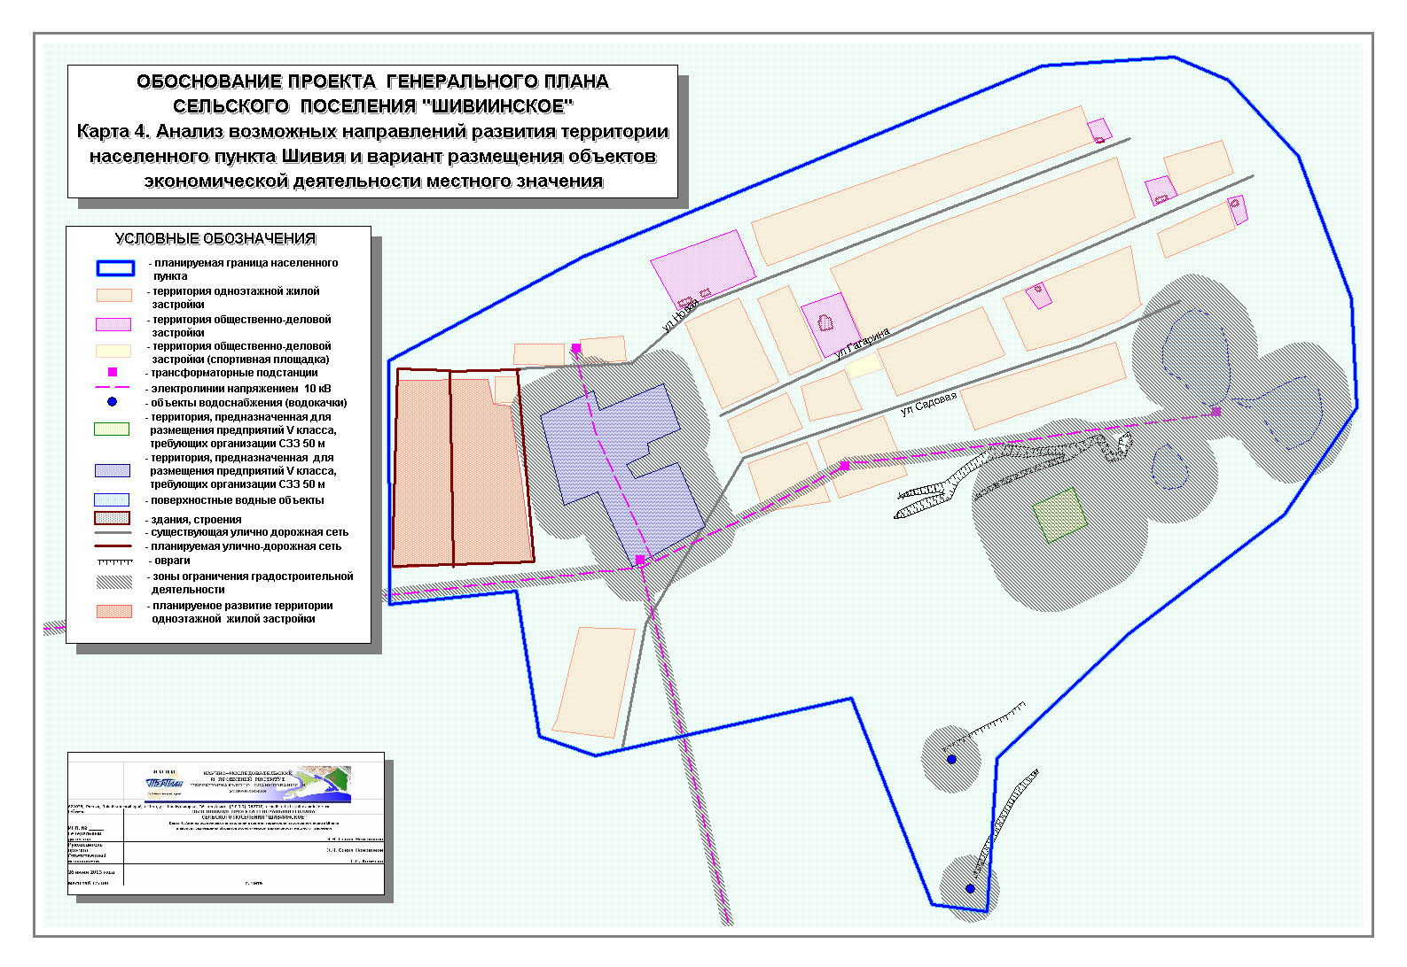
Рис. 7. Анализ возможных направлений развития территории населенного пункта Шивия

В среднесрочном периоде на территории населенного пункта Запокровский сельского поселения «Шивиинское» муниципального района «Калганский район» могут быть размещены зоны перспективного развития новых мест приложения труда, с установлением предпочтительных видов экономической деятельности в населенном пункте (развитие общественно-деловой застройки и гаражей).
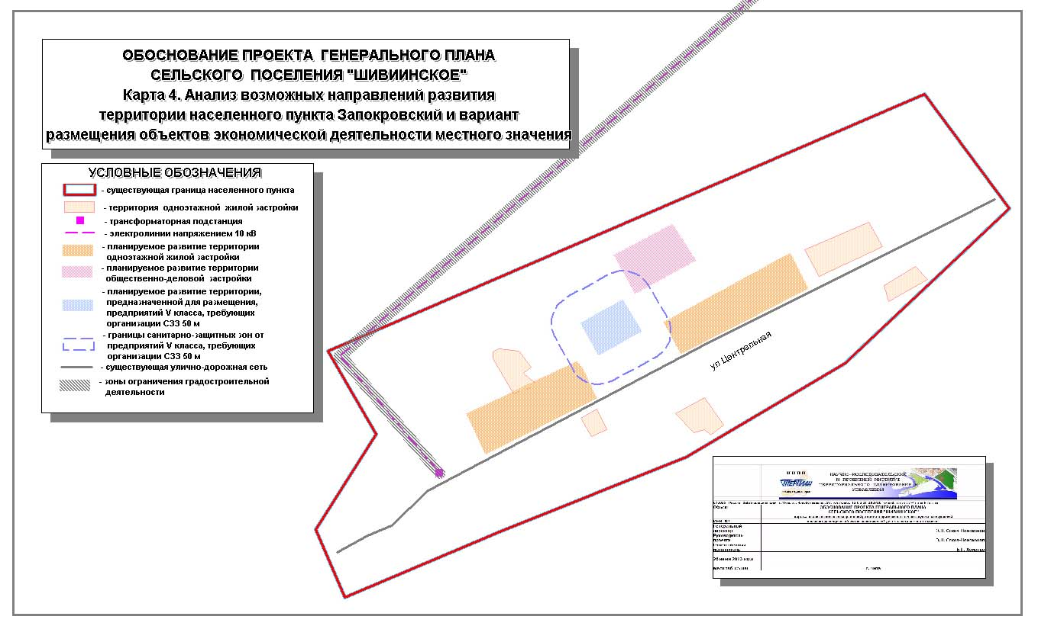
Рис. 8. Анализ возможных направлений развития территории населенного пункта Запокровский
1.3.4. ВЫВОДЫ ПО РАЗДЕЛУ 1.3.
Основные направления социально-экономического развития населенного пункта связаны с развитием жилищного строительства, размещением сельскохозяйственных производств, предусматривающих переработку производимой сельскохозяйственной продукции.
На территории населенного пункта отсутствуют возможности для размещения таких производств. Необходима подготовка генерального плана поселения, для всей его территории, с определением мест размещения объектов экономической деятельности местного значения, относящихся к сельскохозяйственной отрасли.
1.4. АНАЛИЗ СУЩЕСТВУЮЩИХ И ПРОГНОЗИРУЕМЫХ ОГРАНИЧЕНИЙ ИСПОЛЬЗОВАНИЯ ТЕРРИТОРИИ СЕЛЬСКОГО ПОСЕЛЕНИЯ, ПРИМЕНИТЕЛЬНО К ТЕРРИТОРИИ НАСЕЛЕННЫХ ПУНКТОВ
1.4.1. ОСНОВНЫЕ ПОЛОЖЕНИЯ
Природный комплекс любой населенной территории подвергается усиленному антропогенному прессингу. На территории населенного пункта такое негативное воздействие оказывается промышленными объектами, объектами коммунальной и транспортной инфраструктуры.
В этих условиях необходима организация системы охраняемых территорий, создания так называемого «природного каркаса», удерживающего экологическое равновесие для нормального функционирования всей системы. Взаимодействующая система охраняемых территорий должна иметь ряд экологических коридоров, соединяющих их в систему. На охраняемых территориях ограничивается или запрещается градостроительная деятельность.
В соответствии с законодательством, от негативного внешнего воздействия путем установления соответствующих зон охраняются различные объекты капитального строительства. С другой стороны, места проживания человека и природная среда отграничиваются от негативно воздействующих объектов капитального строительства защитными зонами. В указанных зонах устанавливаются ограничения градостроительной деятельности.
Таким образом, вся система ограничений градостроительной деятельности состоит из охраняемых территорий и зон с особыми условиями использования территорий. Одна из задач территориального планирования – выявление и отображение на картографических материалах границ соответствующих территорий и зон на основе нормативных требований или в результате разработки соответствующих проектов.
Поскольку проекты зон с особыми условиями использования территорий в соответствии с действующим законодательством разрабатываются с учетом положений документов территориального планирования, то первичный способ установления границ зон с особыми условиями использования территорий - это нормативный способ.
В данном генеральном плане ограничения использования территории устанавливаются на основе нормативных требований, а в тех случаях, когда имеются соответствующие проектные и иные правоустанавливающие документы, на основе этих документов.
Система особо охраняемых территорий включает:
территории объектов культурного наследия (особо охраняемые территории объектов культурного наследия);
территории зон залегания полезных ископаемых.
Система зон с особыми условиями использования территории включает:
санитарно-защитные зоны;
зоны охраны источников питьевого водоснабжения;
зоны охраны воздушных линий электропередачи;
зоны охраны объектов культурного наследия;
придорожные полосы автодорог и др.
Не все из указанных объектов могут адекватно отображаться на картографических материалах выбранного масштаба. Если объект мал настолько, что не может быть различим в масштабе выполнения картографических материалов данной схемы, он может отображаться как точечный объект (условным символом) либо как место (территория) скопления таких объектов.
Например, отображение скоплений мелких археологических памятников (стоянок и могильников), располагающихся преимущественно вдоль русел крупных и средних рек при их линейных размерах в несколько метров возможно в виде границ территорий обнаружения или предполагаемого распространения.
В связи с изменением нормативов к 2008 году, введением в действие нового Земельного (2001 г.), Водного (2004 г.) и Градостроительного (2004 г.) кодексов и соответствующих подзаконных актов ранее установленные границы зон ограничений некоторых объектов были пересмотрены при разработке настоящего документа.

1.4.2. ГРАНИЦЫ ТЕРРИТОРИЙ ОБЪЕКТОВ КУЛЬТУРНОГО НАСЛЕДИЯ
На территории населенных пунктов объектов культурного наследия (археологических памятников) нет.

1.4.3. ГРАНИЦЫ ОХРАННЫХ ЗОН СУЩЕСТВУЮЩИХ ЛИНИЙ ЭЛЕКТРОПЕРЕДАЧИ НАПРЯЖЕНИЕМ СВЫШЕ 1 КВ
Ширина охранных зон электрических линий устанавливается в зависимости от напряжения линий электропередач.
Охранные зоны электрических сетей напряжением свыше 1 кВ устанавливаются вдоль воздушных линий электропередачи - в виде части поверхности участка земли и воздушного пространства (на высоту, соответствующую высоте опор воздушных линий электропередачи), ограниченной параллельными вертикальными плоскостями, отстоящими по обе стороны линии электропередачи от крайних проводов при не отклоненном их положении на следующем расстоянии:
Проектный номинальный класс напряжения, кВ | Расстояние, м
до 1 | 2 (для линий с самонесущими или изолированными проводами, проложенных по стенам зданий, конструкциям и т.д., охранная зона определяется в соответствии с установленными нормативными правовыми актами минимальными допустимыми расстояниями от таких линий)
1 - 20 | 10 (5 - для линий с самонесущими или изолированными проводами, размещенных в границах населенных пунктов)
35 | 15
110 | 20
150, 220 | 25
300, 500, +/-400 | 30
750,+/-750 | 40
1150 | 55
(на основании Постановления Правительства РФ от 24 февраля 2009 г. № 160 «О порядке установления охранных зон объектов электросетевого хозяйства и особых условий использования земельных участков, расположенных в границах таких зон»).
В пределах охранных зон без письменного решения о согласовании сетевых организаций юридическим и физическим лицам запрещаются:
строительство, капитальный ремонт, реконструкция или снос зданий и сооружений;
горные, взрывные, мелиоративные работы, в том числе связанные с временным затоплением земель;
посадка и вырубка деревьев и кустарников;
дноуглубительные, землечерпальные и погрузочно-разгрузочные работы, добыча рыбы, других водных животных и растений придонными орудиями лова, устройство водопоев, колка и заготовка льда (в охранных зонах подводных кабельных линий электропередачи);
проход судов, у которых расстояние по вертикали от верхнего крайнего габарита с грузом или без груза до нижней точки провеса проводов переходов воздушных линий электропередачи через водоемы менее минимально допустимого расстояния, в том числе с учетом максимального уровня подъема воды при паводке;
проезд машин и механизмов, имеющих общую высоту с грузом или без груза от поверхности дороги более 4,5 метра (в охранных зонах воздушных линий электропередачи);
земляные работы на глубине более 0,3 метра (на вспахиваемых землях на глубине более 0,45 метра), а также планировка грунта (в охранных зонах подземных кабельных линий электропередачи);
полив сельскохозяйственных культур в случае, если высота струи воды может составить свыше 3 метров (в охранных зонах воздушных линий электропередачи);
полевые сельскохозяйственные работы с применением сельскохозяйственных машин и оборудования высотой более 4 метров (в охранных зонах воздушных линий электропередачи) или полевые сельскохозяйственные работы, связанные с вспашкой земли (в охранных зонах кабельных линий электропередачи).
По территории населенных пунктов Шивия и Запокровский проходят электролинии напряжением 10 кВ. Охранные зоны этих линий показаны на рис. 9, 10.
1.4.4. САНИТАРНО-ЗАЩИТНЫЕ ЗОНЫ
Территории санитарно-защитных зон объектов, расположенных на территории населенного пункта Шивия показаны на рис. 9. Выделение зон тесно связано с исторически сложившейся функциональной структурой сельского поселения, а также с федеральным нормативным регулированием.
На территории населенного пункта Шивия образованы санитарно-защитные зоны для производственных объектов: П3 (СЗЗ 50 м) площадью 9,355 га и П3 (конюшня) (СЗЗ 50 м) площадью 6,172 га.
Прогнозируемые санитарно-защитные зоны связаны с предложениями по размещению объектов экономической деятельности, которые в соответствии с действующими санитарными нормами, должны быть отграничены от жилищных объектов санитарно-защитными зонами установленных размеров.
1.4.5. ГРАНИЦЫ ЗОН САНИТАРНОЙ ОХРАНЫ СУЩЕСТВУЮЩИХ ИСТОЧНИКОВ ВОДОСНАБЖЕНИЯ
Граница первого пояса ЗСО группы подземных водозаборов должна находиться на расстоянии не менее 50 м от крайних скважин. Границы второго и третьего поясов определяются проектом ЗСО, разрабатываемым в соответствии с СаНПиН 2.1.4.1110-02 «Зоны санитарной охраны источников водоснабжения и водопроводов питьевого назначения».
В населенном пункте Шивия установлены зоны санитарной охраны источников питьевого водоснабжения (показано на рис. 9.)
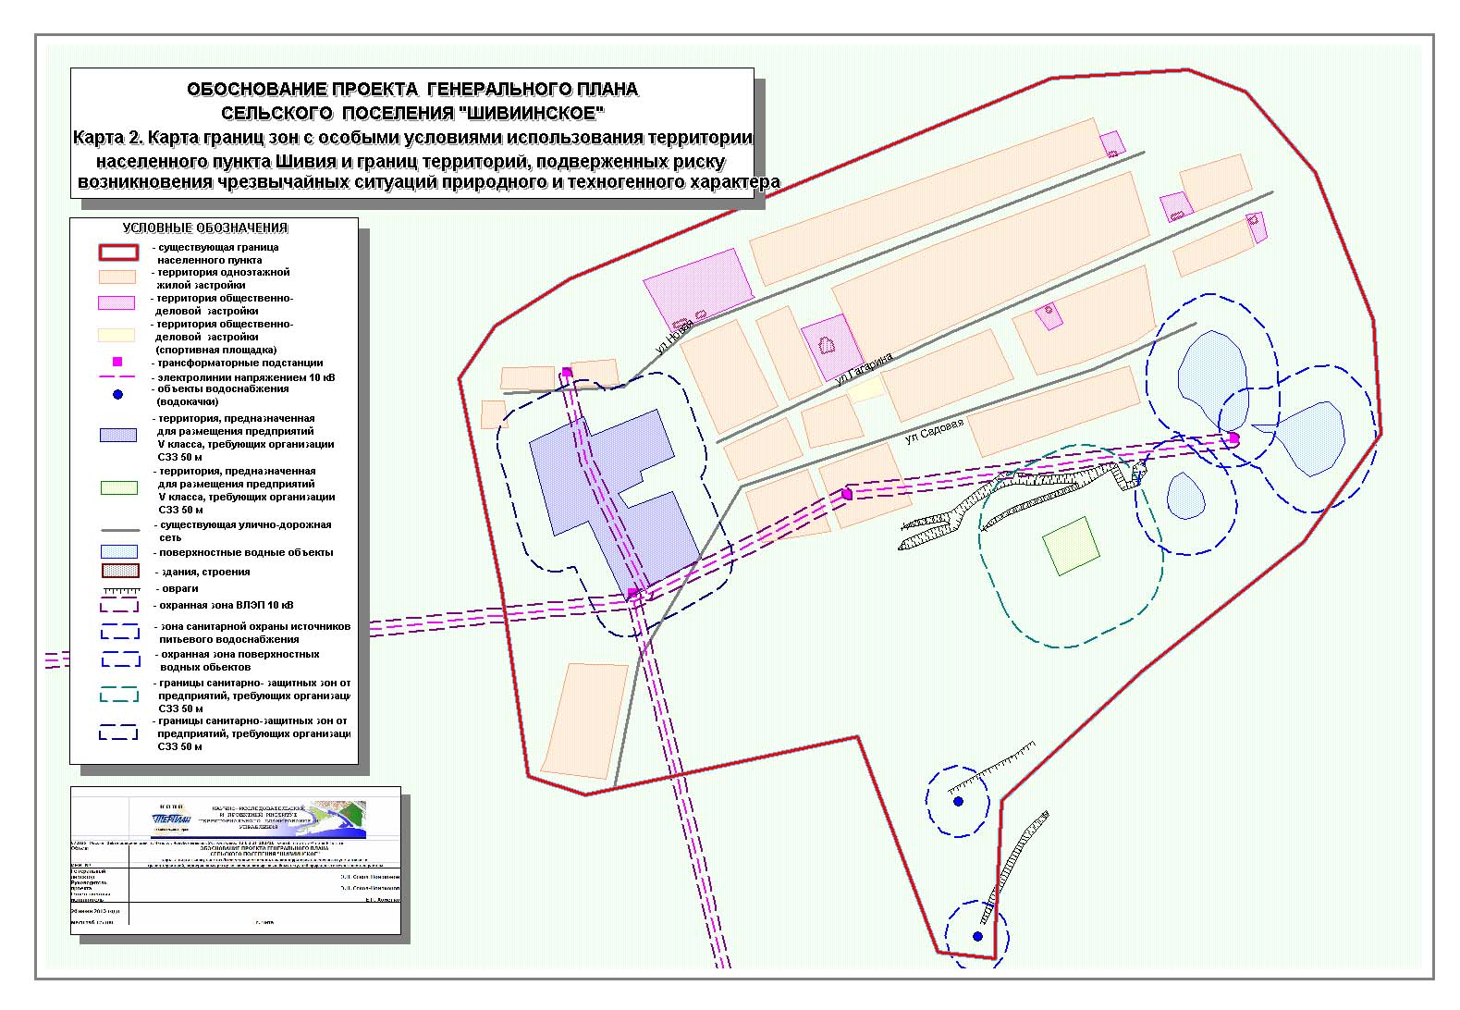
Рис. 9. Карта границ зон с особыми условиями использования территории населенного пункта Шивия и границ территорий, подверженных риску возникновения чрезвычайных ситуаций природного и техногенного характера.
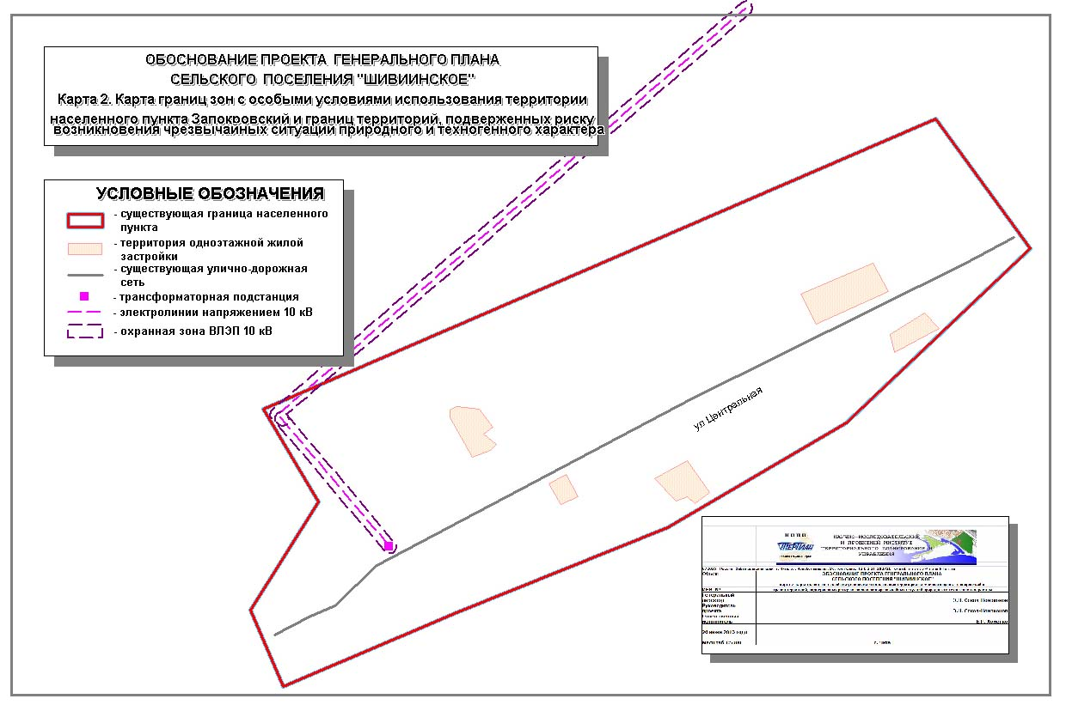
Рис. 10. Карта границ зон с особыми условиями использования территории населенного пункта Запокровский и границ территорий, подверженных риску возникновения чрезвычайных ситуаций природного и техногенного характера.

1.4.6. ФАКТОРЫ, ЯВЛЯЮЩИЕСЯ ПРИЧИНАМИ ВОЗНИКНОВЕНИЯ ЧРЕЗВЫЧАЙНЫХ СИТУАЦИЙ ПРИРОДНОГО И ТЕХНОГЕННОГО ХАРАКТЕРА НА ОБЪЕКТАХ КАПИТАЛЬНОГО СТРОИТЕЛЬСТВА МЕСТНОГО ЗНАЧЕНИЯ
Традиционно выделяется несколько классов процессов и явлений способных привести к развитию нежелательных последствий, классифицируемых как чрезвычайные ситуации. В предыдущих разделах упоминались некоторые из них, связанные с физико-геологическими и геокриологическими процессами и явлениями.
Более детальная классификация позволяет выделить группы наиболее часто встречающихся процессов и их проявлений: гравитационные (лавины, сели, обвалы и осыпи, оползни); флювиальные (эрозия, наводнение), гидрологические (заболачивание, подтопление); эоловые (дефляция, аккумуляция); суффузионные (суффузия, карстообразование, просадки грунта); тектонические (землетрясения, тектонические сдвиги); техногенные (подпор подземных вод, повышение уровня воды) и метеорологические.
В контексте настоящего документа наибольший интерес представляют процессы, способные привести к возникновению чрезвычайных ситуаций на объектах капитального строительства местного значения на территории населенного пункта.
Таким образом, из всей совокупности факторов мы выделаем следующие:
землетрясения катастрофического характера;
наводнения катастрофического характера;
гидрологические процессы, влекущие разрушение зданий и сооружений;
обвалы, осыпи и оползни, влекущие разрушение зданий и сооружений;
суффузионные процессы, влекущие разрушение зданий и сооружений;
техногенные процессы, разрушающие конструкции зданий и сооружений;
пожары.
Далее приведен анализ распространения перечисленных факторов на территории населенного пункта и градостроительные мероприятия, предупреждающие возникновения чрезвычайных ситуаций, связанных с этими факторами.
Определим, что под чрезвычайной ситуацией, мы будем понимать обстановку на определенной территории, сложившуюся в результате аварии, катастрофы, опасного природного явления, стихийного бедствия, которые влекут человеческие жертвы, ущерб здоровью людей и окружающей среде, значительные материальные потери.
Под предупреждением чрезвычайных ситуаций мы понимаем комплекс мероприятий, проводимых заблаговременно и направленных на максимально возможное уменьшение риска возникновения чрезвычайных ситуаций и снижение размеров ущерба и материальных потерь.
Зона чрезвычайных ситуаций, связана с территорий, на которой имеется потенциальная возможность возникновения таких ситуаций в силу перечисленных выше факторов.
Доминирующим фактором риска, связанным с возможными чрезвычайными ситуациями природного характера является состояние геологической среды.
На территории населенного пункта развиты различные физико-геологические процессы, которые значительно осложняют инженерно-геологические условия строительства и эксплуатации зданий и сооружений.
В инженерно-геологическом отношении территория населенного пункта изучена слабо. Специальные инженерно-геологические работы проводились только на промышленных площадках, а также под отдельные здания и сооружения. Инженерно-геологические условия в целом определяются структурно-геоморфологическими особенностями территории, литологическим составом пород верхней зоны, являющихся естественным основанием для фундаментов зданий и сооружений, гидрогеологическими условиями; развитием физико-геологических процессов.
В целом, большая часть рассматриваемой территории характеризуется слабой и средней пораженностью физико-геологическими процессами и, как правило, локальным развитием. На отдельных участках отмечается площадное развитие физико-геологических процессов и высокая степень пораженности ими.
Строительство на участках развития многолетнемерзлых грунтов должно вестись с учетом требований технических регламентов причем, учитывая опыт строительства в Забайкальском крае, оно должно вестись по II принципу – с предварительным оттаиванием грунтов во избежание последующих деформаций зданий и сооружений.
При освоении территорий под строительство в сейсмоопасных районах, характеризующейся сейсмичностью 6 и более баллов, необходимо следовать требованиям технических регламентов.
Учитывая слабую инженерно-геологическую изученность территории, а также широкое развитие различных физико-геологических процессов, являющихся источником повышенных опасностей, освоению той или иной площадки должны предшествовать изыскания.
Набольший ущерб (в том числе на объектах капитального строительства местного значения) способно принести землетрясение.
Вся территория населенного пункта находится в зоне сейсмичности 6 баллов.
При строительстве объектов и сооружений в этой зоне необходимо соблюдать требования соответствующих технических регламентов, регулирующих вопросы строительства сейсмоустойчивых зданий и сооружений.
Затопление низменных участков во время паводков, а иногда и деятельность человека, может приводить к развитию процессов подтопления и заболачивания.
Подъем уровня грунтовых вод очень часто связан с деятельностью горнодобывающих предприятий, строительством дорог препятствующих естественному стоку поверхностных вод при осадках и т.д.
Предупреждение чрезвычайных ситуаций, связанных с подтоплением требует проведения соответствующих осушающих работ. Следует помнить, что проведение подобных работ на болотах требует организации мероприятий, связанных с охраной болот, как важных элементов экосистемы.
Гравитационные процессы (обвалы и осыпи) также могут привести к повреждению и разрушению объектов инфраструктуры и порождать чрезвычайные ситуации.
Основными источниками чрезвычайных ситуаций техногенного характера являются пожары и катастрофы на автодорогах (дорожно-транспортные происшествия), аварии на железнодорожных переездах и на промышленных объектах.
Эксплуатация территорий населенных пунктов не только в крае, но и в стране в целом выявляет ситуации, способствующие возникновению риска уязвимости в случае чрезвычайных происшествий. Из их состава необходимо выделить основные, требующие оперативных мер управленческого характера.
На первом месте находится проблема хранения на производственных и других площадках материалов высоких классов опасности, а также пожаро- и взрывоопасных веществ. Практика показывает, что, как правило, объемы этих веществ резко превосходят требуемые для краткосрочного использования в технических целях потребности производств. Должны быть приняты меры для ликвидации на площадках производств складских функций. Риск уязвимости населения очевиден и для решения задач защиты среды проживания, производства обязаны создать площадки хранения запасов опасных веществ, требуемых для их долговременного размещения, вне зон влияния на территории жилой и общественной застройки.
Второй основной проблемой является пропуск автотранспорта с грузом пылящих, взрыво- и пожароопасных веществ через территории населенных пунктов. Необходимо введение нормативных требований, устанавливающих исключительно ночное время для пропуска этого специального транспорта.
Третья проблема требует решения вопроса перспективного хранения опасных отходов. Рассматриваемые производствами сроки, а это 5, 10, 15, 20 лет, не отвечают задачам устойчивого развития территории поселения. Необходим прогноз и территориальный анализ для резервирования площадей и, что самое важное, изменение технологии для сокращения воздействия отходов на природную среду и среду обитания.
Территориальные риски возникновения чрезвычайных ситуаций, связанных осуществлением буровзрывных работ и хранением взрывчатых веществ, определяются расположением возможных мест хранения и использования таких материалов.
Лесные пожары являются источником опасности не только для природной среды, но и для населенных мест расположенных в зоне распространения пожаров.
Основной ущерб наносят систематически повторяющиеся лесные пожары. Пожары оказывают отрицательное воздействие на всю биологическую среду, затрудняют хозяйственную деятельность, как в период пожаров, так и в последующее время. Они являются и потенциальным источником опасности для населенных пунктов, находящихся в лесостепной зоне.
Поэтому охрана от пожаров является одной из первостепенных задач органов местного самоуправления и предупреждении чрезвычайных ситуаций.
Основными причинами возникновения пожаров являются: несоблюдение правил пожарной безопасности населением (69%) и проведение сельскохозяйственных палов (15%).
В качестве противопожарных разрывов используются дороги, широкие квартальные просеки, трассы ВЛЭП. В последнем случае, под линией электропередач, требуется регулярно вырубать кустарниковую и древесную поросль, особенно хвойных пород.
Пожары опасны для объектов капитального строительства, расположенных в населенных пунктах. Именно в образовательных организациях и организациях социальной защиты населения часто происходят пожары, связанные с нарушениями эксплуатации зданий и правилами противопожарной безопасности.
При проектировании и строительстве таких объектов необходимо соблюдать требования противопожарного регламента и других нормативных документов, регулирующих эти вопросы.
Зоны территориального риска возникновения чрезвычайных ситуаций являются зонами ограничений градостроительной деятельности.
При определении мест размещения новых строящихся объектов капитального строительства регионального значения, также даются предложения по установлению для них зон ограничений градостроительной деятельности. Конкретные параметры зон ограничений устанавливаются при подготовке проектной документации на строительство таких объектов.
1.4.7. ВЫВОДЫ ПО РАЗДЕЛУ 1.4.
На территории населенных пунктов образована система охраняемых территорий и зон с особыми условия использования территорий, которая актуализирована в соответствии с действующими нормативными правовыми актами. В данной системе устанавливаются различные ограничения градостроительной деятельности: от установления определенных видов деятельности до полного ее запрещения. Значительные территориальные ресурсы, которыми обладает поселение (наличие значительных неиспользуемых, либо малоиспользуемых территорий), позволяют нам рассматривать данную систему как совокупную (не дифференцируемую) зону ограничений градостроительной деятельности, в пределах которой не рекомендуется размещать в дальнейшем новые объекты капитального строительства местного значения (при этом не следует забывать, что на территориях отдельных зон ограничений, определенные виды строительства возможны, если нет альтернатив). В отношении существующих объектов капитального строительства утверждается принцип, согласно которому они продолжают функционировать и могут усовершенствоваться в тех случаях, когда их размещение на данной территории не противоречит законодательству.
ОСНОВНЫЕ ВЫВОДЫ МАТЕРИАЛОВ ПО ОБОСНОВАНИЮ ГЕНЕРАЛЬНОГО ПЛАНА СЕЛЬСКОГО ПОСЕЛЕНИЯ, ПРИМЕНИТЕЛЬНО К ТЕРРИТОРИИ НАСЕЛЕННЫХ ПУНКТОВ
Исходя из материалов по социально-экономическому развитию территории населенного пункта и с учетом сведений о размещении объектов федерального, регионального и местного (районного) значения на территории населенного пункта в генеральном плане поселения, применительно к территории населенного пункта необходимо:
1. Осуществить функциональное зонирование территории населенных пунктов с определением параметров функциональных зон.
2. Определить местоположение и основные характеристики улично-дорожной сети населенных пунктов.
3. Определить местоположение и основные характеристики объектов инженерной инфраструктуры местного значения (систем электроснабжения, теплоснабжения, водоснабжения) на территории населенных пунктов.

